ЕВРАЗИЙСКИЙ СОВЕТ ПО СТАНДАРТИЗАЦИИ, МЕТРОЛОГИИ И СЕРТИФИКАЦИИ
(ЕАСС)
EURO-ASIAN COUNCIL FOR STANDARDIZATION, METROLOGY AND CERTIFICATION
(EASC)
 | МЕЖГОСУДАРСТВЕННЫЙ СТАНДАРТ | ГОСТ  (EN 378-1:2016)  Проект (RU)  Первая редакция

системы Холодильные и тепловые насосы

Требования безопасности и охраны окружающей среды

Часть 1

Определения, классификация и критерии выбора

(EN 378-1:2016, MOD)

Настоящий проект стандарта не подлежит применению до его принятия

Минск
Евразийский совет по стандартизации, метрологии и сертификации
202_

Предисловие
Евразийский совет по стандартизации, метрологии и сертификации (ЕАСС) представляет собой региональное объединение национальных органов по стандартизации государств, входящих в Содружество Независимых Государств. В дальнейшем возможно вступление в ЕАСС национальных органов по стандартизации других государств
Цели, основные принципы и основной порядок проведения работ по межгосударственной стандартизации установлены ГОСТ 1.0—2015 «Межгосударственная система стандартизации. Основные положения» и ГОСТ 1.2—2015 «Межгосударственная система стандартизации. Стандарты межгосударственные, правила и рекомендации по межгосударственной стандартизации. Правила разработки, принятия, обновления и отмены»

Сведения о стандарте

1 ПОДГОТОВЛЕН Российским союзом предприятий холодильной промышленности (Россоюзхолодпром) и Регистром системы сертификации персонала (РССП) на основе перевода на русский язык англоязычной версии стандарта, указанного в пункте 5
2 ВНЕСЕН Межгосударственным техническим комитетом по стандартизации МТК 271 «Холодильные установки»
ПРИНЯТ Евразийским советом по стандартизации, метрологии и сертификации (протокол от 202 г. № -П)
За принятие проголосовали:
Краткое наименование страны  по МК (ИСО 3166) 004—97 | Код страны по МК (ИСО 3166) 004—97 | Сокращенное наименование национального органа по стандартизации
Армения | AM | Минэкономики Республики Армения
Беларусь | BY | Госстандарт Республики Беларусь
Казахстан | KZ | Госстандарт Республики Казахстан
Киргизия | KG | Кыргызстандарт
Молдова | MD | Молдова-Стандарт
Россия | RU | Росстандарт
Таджикистан | TJ | Таджикстандарт
Узбекистан | UZ | Узстандарт

4 Приказом Федерального агентства по техническому регулированию и метрологии от г. № межгосударственный стандарт ГОСТ (ЕН 378-1) введен в действие в качестве национального стандарта Российской Федерации с 202 г.
5 Настоящий стандарт является модифицированным по отношению к европейскому региональному стандарту EN 378-1:2016 Системы холодильные и тепловые насосы. Требования безопасности и охраны окружающей среды. Часть 1. Основные требования, определения, классификация и критерии выбора (Refrigerating systems and heat pumps — Safety and environmental requirements — Part 1: Basic requirements, definitions, classification and selection criteria), путем изменения ссылок, которые выделены в тексте курсивом
Ссылки на международные стандарты заменены в разделе «Нормативные ссылки» и тексте стандарта ссылками на соответствующие идентичные и модифицированные межгосударственные стандарты
Информация о замене ссылок приведена в дополнительном приложении ДА
Официальные экземпляры европейского регионального стандарта, на основе которого подготовлен настоящий межгосударственный стандарт, и международные стандарты, на которые даны ссылки, имеются в национальных органах по стандартизации указанных выше государств

5 ВЗАМЕН ГОСТ EN 378-1-2014, ГОСТ 12.2.233-2012

Информация о введении в действие (прекращении действия) настоящего стандарта и изменений к нему на территории указанных выше государств публикуется в указателях национальных (государственных) стандартов, издаваемых в этих государствах.
Информация об изменениях к настоящему стандарту публикуется в указателе (каталоге) «Межгосударственные стандарты», а текст этих изменений - в информационных указателях «Межгосударственные стандарты». В случае пересмотра или отмены настоящего стандарта соответствующая информация будет опубликована в информационном указателе «Межгосударственные стандарты»

Исключительное право официального опубликования настоящего стандарта на территории указанных выше государств принадлежит национальным (государственным) органам по стандартизации этих государств
Содержание
1 Область применения ……………………………………………………………………
2 Нормативные ссылки ………………………………………………………………………
3 Термины и определения ……………..…………………………………………………
4 Обозначения ………….…………………………………………………………………
5 Классификация ……………………..………………………………………………………
5.1 Категории доступа ………………. ..……………………………………
5.2 Обозначение и классификация хладагентов ………………………….………
5.3 Классификация размещения холодильных систем ………..……..…………
5.4 Классификация холодильных систем …………………………………………
5.5 Примеры холодильных систем ………………………………………………….
6 Количество хладагента в охлаждаемом (обогреваемом) помещении……………
7 Расчет объема помещения ………………………………………………………………
Приложение А (справочное) Соответствие терминов на русском и английском языках ……………………………………………………..…………………
Приложение B (справочное) Общий коэффициент эквивалентного потепления (ОКЭП)………………………..…………………………………..……………
Приложение C (обязательное) Требования к предельно допустимой заправке хладагентом ………………………………………………………………..
Приложение D (справочное) Защита персонала, находящегося в холодильных камерах …………………………………………………………………………
Приложение E (обязательное) Классификация хладагентов по группам опасности и сведения об их свойствах ……………………………………………….
Приложение F (обязательное) Специальные требования к ледяным каткам …….
Приложение G (справочное) Возможные опасности в холодильных системах …
Приложение H (справочное) Примеры расчетов для C.2 и C.3 ………………………
Приложение ДА (справочное) Сведения о соответствии ссылочных межгосударственных стандартов международным стандартам, использованным в качестве ссылочных в примененном международном стандарте ……..…………………………………………………………………
Библиография …………………………………………………………………………………

М Е Ж Г О С У Д А Р С Т В Е Н Н Ы Й С Т А Н Д А РТ

системы Холодильные и тепловые насосы
Требования безопасности и охраны окружающей среды
Часть 1.
Основные требования, определения, классификация и критерии выбора

Refrigerating systems and heat pumps. Safety and environmental requirements. Part 1. Basic requirements, definitions, classification and selection criteria

Дата введения – 201 – –

1 Область применения

Настоящий стандарт устанавливает требования к безопасности людей и имущества, предоставляет рекомендации по охране окружающей среды и определяет порядок действий при эксплуатации, техническом обслуживании и ремонте холодильных систем, а также при восстановлении хладагентов.

Примечание – По тексту стандарта термин «холодильные системы» включает в себя также и тепловые насосы.
Настоящий стандарт определяет классификацию и критерии выбора холодильных систем. Эту классификацию и критерии выбора используют в ГОСТ (EN 378-2), ГОСТ (EN 378-3), и ГОСТ (EN 378-4).
Положения настоящего стандарта действуют для:
а) мобильных и стационарных холодильных систем всех типов и размеров, за исключением систем кондиционирования воздуха транспортных средств;
b) систем охлаждения и/или обогрева с промежуточным контуром;
c) различных вариантов размещения холодильных систем;
d) деталей, узлов и компонентов холодильных систем, добавляемых или заменяемых в эксплуатируемых системах после введения настоящего стандарта, если их производительность или функции не идентичны ранее действовавшим.
Системы, использующие хладагенты, отличные от перечисленных в Приложении E, не подпадают под действие настоящего стандарта.
Приложение C устанавливает метод определения разрешенного количества хладагента для конкретного помещения, при превышении которого требуются дополнительные меры защиты для снижения риска.
Приложение E определяет критерии безопасности и защиты окружающей среды для различных хладагентов, используемых в холодильном оборудовании и оборудовании для кондиционирования воздуха.
Настоящий стандарт не применяют к холодильным системам и тепловым насосам, изготовленным до введения в действие настоящего стандарта, за исключением модернизаций проведенных после введения в действие.
Настоящий стандарт применяют к новым холодильным системам, модернизациям существующих систем, а также к имеющимся стационарным системам, переносимым для эксплуатации на другом объекте.
Положения настоящего стандарта применяют в случае преобразования холодильной системы на другой тип хладагента, и в этом случае необходимо провести оценку на соответствие разделам 1 – 4.

2 Нормативные ссылки

В настоящем стандарте использованы ссылки на следующие межгосударственные стандарты:
ГОСТ IEC 60335-2-24-2012 Безопасность бытовых и аналогичных электрических приборов. Часть 2-24. Частные требования к холодильным приборам, мороженицам и устройствам для производства льда.
ГОСТ IEC 60335-2-89-2013 Безопасность бытовых и аналогичных электрических приборов. Часть 2-89. Частные требования к торговому холодильному оборудованию со встроенным или дистанционным узлом конденсации хладагента или компрессором для предприятий общественного питания.
ГОСТ (EN 378-2) Системы холодильные и тепловые насосы. Требования безопасности и охраны окружающей среды. Часть 2. Проектирование, конструкция, изготовление, испытания, маркировка и документация.

Примечание – При пользовании настоящим стандартом целесообразно проверить действие ссылочных стандартов и классификаторов на территории государства по соответствующему указателю стандартов и классификаторов, составленному по состоянию на 1 января текущего года, и по соответствующим информационным указателям, опубликованным в текущем году. Если ссылочный документ заменен (изменен), то при пользовании настоящим стандартом следует руководствоваться замененным (измененным) стандартом. Если ссылочный документ отменен без замены, то положение, в котором дана ссылка на него, применяется в части, не затрагивающей эту ссылку.

3 Термины и определения

В настоящем стандарте применены следующие термины с соответствующими определениями:
3.1 холодильные системы
3.1.1 холодильная система (тепловой насос) (refrigerating system (heat pump)): Сборка взаимосвязанных частей, содержащих хладагент и объединенных в замкнутый контур, внутри которого циркулирует хладагент с целью отбора или подвода теплоты (то есть охлаждения или нагрева).
3.1.2 автономная система (self-contained system): Холодильная система, полностью изготовленная в заводских условиях и транспортируемая в виде одной или нескольких составных частей, установленных на рамах (раме) и/или заключенных в соответствующий кожух, в которых ни один компонент, содержащий хладагент, за исключением запорных и обратных клапанов, не подключают на месте предполагаемого использования.
3.1.3 моноблочная система (unit system): Автономная система, полностью собранная, готовая к использованию и испытанная перед установкой на место предполагаемого использования, которую устанавливают без необходимости соединения частей, содержащих хладагент.

Примечание – Моноблочная система может включать в себя установленные на заводе клапаны.
3.1.4 система с ограниченной заправкой (limited charge system): Холодильная система, имеющая такой внутренний объем и величину заправки жидким хладагентом, что во время ее стоянки максимально допустимое давление в ней не будет превышено даже в случае полного перехода жидкого хладагента в газообразное состояние.
3.1.5 сорбционная система (sorption system): Холодильная система, в которой охлаждение (отбор теплоты) осуществляют за счет кипения хладагента с последующим поглощением его паров абсорбирующим или адсорбирующим агентом, после чего абсорбирующий или адсорбирующий агент нагревают, а образующиеся при этом пары хладагента с более высоким парциальным давлением насыщенных паров вновь переводят в жидкое состояние путем их охлаждения.
3.1.6 система промежуточная охлаждения или нагрева (secondary cooling or heating system): Система, использующая текучую среду, передающую теплоту от охлаждаемого или нагреваемого тела или пространства (или от другой системы охлаждения или нагрева) к холодильной системе без сжатия и расширения текучей среды.
3.1.7 герметичная система (sealed system): Холодильная система, в которой все компоненты, содержащие хладагент, соединены герметично при помощи сварки, пайки или аналогичного неразъемного соединения, которое может содержать клапаны, снабженные герметичными крышками, и герметично закрытые отверстия предназначенные для обслуживания и/или утилизации хладагента, в котором испытанная скорость утечек составляет менее 3 граммов хладагента в год при испытаниях на герметичность давлением не ниже 0,25 от максимального рабочего давления.

Примечание – Соединения, которые могут быть разъединены только с помощью применения механических сил и с применением специального инструмента (например для удаления клея), рассматривают как неразъемное соединение.
3.1.8 часть холодильной системы (part of the refrigerating system): Несколько компонентов, собранных вместе и находящихся под одинаковым давлением от источника давления или в процессе работы.

Примечания
1 Давления применяют в соответствии с инструкциями изготовителя.
2 Приведенные в 3.1.9 и 3.1.10 определения описывают наиболее характерные части.
3.1.9 сторона высокого давления (high-pressure side): Часть холодильной системы, работающая при давлении, близком к давлению конденсации.
3.1.10 сторона низкого давления (low-pressure side): Часть холодильной системы, работающая при давлении, близком к давлению кипения.
3.1.11 мобильная система (mobile system): Холодильная система, которую во время работы, как правило, перемещают в пространстве.
Примечание – К мобильным системам относят: холодильные ситемы грузов на судах, в том числе на рыболовных, кондиционирование воздуха на транспорте, транспортировку замороженных грузов автомобильным транспортом, поездами и контейнерами.
3.1.12 каскадная система (cascade system): Холодильная система, в состав которой входят, по меньшей мере, два независимых холодильных контура, при этом конденсатор одного из них напрямую передает теплоту испарителю другого.
3.1.13 транскритическая система (transcritical system): холодильная система, в которой компрессор выпускает хладагент под давлением выше критической точки.
3.1.14 сборка (assembly): несколько компонентов, собранных в единое функциональное целое.

Примечание – Сборку часто осуществляют в месте будущей эксплуатации холодильной системы.
3.1.15 компонент (component): Отдельный функциональный элемент холодильной системы.
3.1.16 сплит-система (split system): Холодильная система, кондиционер, или тепловой насос, включающие один или более холодильных контуров, состоящих из одного или более внутренних блоков заводского изготовления, обеспечивающих охлаждение или обогрев помещений, а также из одного или более наружных блоков заводского изготовления.
3.1.17 мультисплит-система (multisplit system): Сплит-система, содержащая более одного внутреннего блока.
3.1.18 внутренний блок (indoor unit): Часть сплит-системы, обеспечивающая заданную температуру воздуха внутри здания или веществ, находящихся в здании.
3.1.19 неподвижное устройство (fixed appliance): Устройство, предназначенный для использования в определенном месте и там же смонтированное.
3.1.20 оборудование под давлением (pressure equipment): компоненты холодильной системы, такие как:
- сосуды под давлением;
- трубопроводы, включая их элементы (например, клапаны);
- предохранительные устройства.

3.2 Занимаемые пространства, места установки

3.2.1 машинное отделение (machinery room): Помещение или строение с принудительной вентиляцией, предназначенное для размещения компонентов холодильной системы и изолированное от общедоступных помещений, доступ в которое разрешен только уполномоченным лицам.

Примечание – В машинном отделении могут размещать и другое оборудование, не отнесенное к холодильной системе при условии, что его конструкция и требования к установке совместимы с требованиями безопасности для холодильных систем.

3.2.2 отдельный холодильный машинный зал (separate refrigeration machinery room); Машинное отделение, предназначенное для размещения только компонентов холодильной системы, доступное только компетентному персоналу для целей осмотра, технического обслуживания и ремонта

Примечание – Если по тексту стандарта и используется термин «машинное отделение», это относится также и к отдельному холодильному машинному залу.

3.2.3 занимаемое помещение (occupied space): Пространство в здании, ограниченное стенами, полом и потолком, в котором в течение длительного периода времени могут находиться люди.

Примечание – Если пространства вокруг занимаемого помещения по конструкции или дизайну не являются воздухонепроницаемыми их можно рассматривать как часть занимаемого помещения, например пустоты в подвесных потолках, подсобные коридоры, воздуховоды, сдвижные перегородки, двери с вентиляционными решетками, двери со щелью внизу..
3.2.4 коридор (hallway): Помещение, предназначенное для прохода людей.
3.2.5 выход (exit): Проем в наружной стене, с дверью или воротами, либо без них.
3.2.6 проход к выходу (exit passageway): Проход расположенный в непосредственной близости от выхода, через который люди выходят из здания.
3.2.7 холодная комната (cold room): помещение, температура в котором поддерживается холодильной системой ниже температуры окружающей среды.
3.2.8 открытый воздух (open air): любое пространство, возможно, но не обязательно находящееся под крышей, напрямую контактирующее с внешней окружающей средой.
3.2.9 подсобное пространство (crawl space): Пространство, используемое, как правило, только для технического обслуживания, доступ к которому и проход через которое закрыты.

Примечание – Обычно высота подсобного пространства составляет менее одного метра.
3.2.10 кожух с принудительной вентиляцией (ventilated enclosure): Кожух, содержащий холодильную систему и не допускающий утечку воздуха из внутреннего пространства кожуха в окружающую среду, который оборудован принудительной системой вентиляции для создания воздушного потока из кожуха на открытый воздух, через вентиляционный канал.

3.3 Давления

3.3.3 максимально допустимое давление (maximum allowable pressure), PS: Максимальное давление, на которое рассчитано оборудование или компоненты согласно указаниям производителя.

Примечание - Максимально допустимое давление не должно быть превышено вне зависимости от того работает оборудование или нет.

3.4 Компоненты холодильных систем

3.4.1 монтаж холодильной установки (refrigerating installation): Сборка компонентов холодильной системы и всего оборудования, необходимого для работы холодильной установки.

3.4.2 холодильное оборудование (refrigerating equipment): Компоненты, составляющие часть холодильной системы.

Пример – компрессор, конденсатор, генератор, абсорбер, адсорбер, ресивер, испаритель, уравнительный барабан.
3.4.3 компрессор (compressor): Устройство для повышения давления и перемещения паров хладагента за счет подвода механической энергии.
3.4.4 мотор-компрессор (motor-compressor): Соединенные между собой электродвигатель и компрессор и выступающие как отдельный агрегат
3.4.4.1 герметичный мотор-компрессор (hermetic motor-compressor): Комбинация компрессора и электродвигателя, заключенных в один корпус не имеющего ни выступающего наружу приводного вала, ни уплотнений (сальников) приводного вала.
3.4.4.2 бессальниковый (разъемный) мотор-компрессор [semi-hermetic (accessible hermetic) motor-compressor]: Мотор-компрессор, заключенный в разъемный герметичный кожух, внутри которого приводной электродвигатель работает в среде смеси масла с хладагентом в паровой фазе, а кожух не имеет ни выступающего наружу приводного вала, ни уплотнений (сальников) приводного вала и снабжен съемными крышками доступа.
3.4.5 сальниковый компрессор (open compressor): Компрессор, конец приводного вала которого выходит наружу через корпус, содержащий хладагент, и снабжен сальниковым уплотнением.
3.4.6 компрессор объемного действия (positive displacement compressor): Компрессор, в котором рабочий процесс осуществляется за счет циклического изменения внутреннего объема рабочих камер.
3.4.7 компрессор динамического действия (non-positive displacement compressor): Компрессор, в котором рабочий процесс осуществляют без изменения внутреннего объема рабочих камер за счет динамического воздействия на непрерывный поток сжимаемой среды.
3.4.8 сосуд высокого давления (pressure vessel): Любой компонент холодильной системы, содержащий хладагент, за исключением:
- змеевиков (включая их коллекторы), состоящих из трубок с воздухом в качестве вторичной среды;
- трубопроводов включая арматуру, соединения, соединительные части.
- устройства управления;
- реле давления, манометры, индикаторы жидкости;
- предохранительные клапаны, плавкие пробки, разрывные мембраны;
- оборудования в корпусе или механизмов, размеры, применяемые материалы и правила изготовления которых основаны, прежде всего, на требованиях к достаточной прочности, жесткости и устойчивости для обеспечения устойчивости к статическим и динамическим эксплуатационным воздействиям или другим эксплуатационным воздействиям, и для которых давление не является существенным расчетным фактором.

Примечание – Такое оборудование может включать насосы и/или компрессоры.
3.4.9 конденсатор (condenser): Теплообменник, в котором хладагент переходит из парообразного состояния в жидкое, передавая при этом теплоту охлаждающей среде.
3.4.10 газоохладитель (gas cooler): Теплообменник в транскритической холодильной системе, в котором хладагент, находящийся в сверхкритическом состоянии, охлаждают за счет отвода тепла.
3.4.11 ресивер (receiver): Емкость, постоянно подключенная к системе посредством впускных и выпускных труб для сбора жидкого хладагента.
3.4.12 аккумулятор (accumulator): Емкость, способная собирать и удерживать жидкий хладагент и постоянно подключенная между выходом из испарителя и всасыванием компрессора.
3.4.13 испаритель (evaporator): теплообменник, в котором хладагент переходит из жидкого состояния в парообразное, отбирая при этом теплоту от охлаждаемой среды.
3.4.14 змеевик (coil): Компонент холодильной системы, состоящий из труб или трубопроводов, соответствующим образом соединенных между собой, и служащий в качестве теплообменника (испарителя или конденсатора).
3.4.15 компрессорный агрегат (compressor unit): Агрегат, включающий один или несколько функционально и конструктивно объединенных компрессоров и снабженный соответствующим оборудованием.
3.4.16 компрессорно-конденсаторный агрегат (condensing unit): Агрегат, включающий один или несколько функционально и конструктивно объединенных компрессоров, конденсаторов, жидкостных ресиверов (в случае необходимости), и снабженный соответствующим оборудованием.
3.4.17 буферный ресивер (surge drum): Сосуд, содержащий хладагент при низком давлении и температуре, оснащенный трубопроводами подачи жидкого хладагента и возврата пара в испаритель(и).
3.4.18 внутренний объем брутто (internal net volume): Внутренний объем емкости, рассчитываемый исходя из ее внутренних размеров без учета объема, занимаемого деталями, которые находятся внутри емкости.
3.4.19 компонент, прошедший типовое испытание (type approved component): Компонент, характеристики которого проверены на одном или нескольких образцах с применением стандартов, установленных для данного испытания.

3.5 Трубопроводы и соединения

3.5.1 трубопровод (piping): Трубы или патрубки (включая изгибы, сильфоны, гибкие шланги, фитинги), предназначенные для соединения отдельных частей и компонентов холодильной системы.
3.5.2 соединение (joint): Крепление, которое обеспечивает герметичность при сборке двух деталей.
3.5.3 соединение сварное (welded joint): Неразъемное соединение, получаемое путем расплавления или перевода в пластическое состояние материала соединяемых деталей.
3.5.4 соединение паяное (твердый припой) (brazed joint): Неразъемное соединение металлических деталей, получаемое путем расплавления материала припоя, как правило, при температуре выше 450°С, но ниже температуры плавления материала соединяемых деталей.
3.5.5 соединение фланцевое (flanged joint): Разъемное соединение, получаемое с помощью болтов или шпилек, соединяющих детали, оснащенные фланцами.
3.5.6 соединение развальцовкой (flared joint): Соединение «металл по металлу», получаемое путем конического расширения и обжатия конца трубы.
3.5.7 соединение обжатием (compression joint): Соединение, герметичность которого достигают путем обжатия с помощью накидной гайки металлического деформируемого кольца, надеваемого на наружный конец трубы.
3.5.8 соединение резьбовое коническое (taper pipe thread joint): Разъемное резьбовое соединение трубопроводов, в котором для обеспечения герметичности пространство между нитками резьбы заполняют каким-либо материалом, предотвращающим утечки по резьбе.
3.5.9 коллектор (header): Компонент холодильной системы в виде трубы или патрубка, к которому подсоединяют несколько других труб или патрубков.
3.5.10 запорное устройство (shut-off device): Устройство для остановки потока среды.
3.5.11 клапаны отсечные сдвоенные (companion valve): Два спаренных запорных устройства, отделяющих части холодильного контура друг от друга и располагаемые таким образом, чтобы связывать эти части, когда клапаны открыты, и изолировать части холодильного контура друг от друга, когда клапаны закрыты.
3.5.12 запорный клапан (isolating valve): Устройство, предотвращающее движение среды в любом из направлений, когда оно закрыто.
3.5.13 запорный блокирующий клапан (locked valve): клапан запломбирован или иным образом заблокирован таким образом, что им может управлять только компетентное лицо.
3.5.14 диаметр номинальный DN (nominal size DN): Цифровое обозначение размера, которое является общим для всех компонентов системы трубопроводов, кроме компонентов, обозначенных внешним диаметром или размером резьбы

3.6 предохранительные устройства

3.6.1 устройство сброса давления (pressure relief device): Предохранительный клапан или разрывная мембрана, предназначенные для автоматического сброса чрезмерного давления.
3.6.2 предохранительный клапан (pressure relief valve): Клапан, приводимый в действие давлением и удерживаемый в закрытом положении пружиной или любым другим средством, который предназначен для автоматического сброса избыточного давления, который начинает открываться при определенном превышении давления и возвращаясь в закрытое положение после того, как давление придет к допустимому значению.
3.6.3 разрывная мембрана (bursting disc): Предохранительное устройство в виде диска или пластины, которое разрушается под действием перепада давления заданной величины.

Примечание – Разрывную мембрану называют также разрывным диском или разрывной пластиной.
3.6.4 плавкая пробка (fusible plug): Предохранительное устройство, выполненное из материала, который плавится при заданной температуре, сбрасывая тем самым давление.
3.6.5 устройство ограничения температуры (temperature limiting device): Устройство, управляемое температурой и предназначенное для предотвращения чрезмерно высоких значений температуры.
3.6.6 предохранительное реле давления (safety switching device for limiting the pressure): Предохранительное устройство, управляемое давлением, которое срабатывает при достижении заданного значения давления, прекращая работу того агрегата, который обеспечивает повышение давления.
3.6.6.1 ограничитель давления (pressure limiter): Предохранительное реле давления, которое осуществляет сброс давления автоматически.

Примечание - Ограничители давления обозначают: PSH – для защиты от высокого давления и PSL – для защиты от низкого давления.
3.6.6.2 компонент, прошедший типовое испытание (type-approved component): Компонент, характеристики которого проверены на одном или нескольких образцах с применением стандартов, установленных для данного испытания.
3.6.7 переключающее устройство (changeover device): Устройство безопасности, управляющее двумя клапанами таким образом, что в любой момент времени только один из них может быть в закрытом положении.
3.6.8 перепускной клапан (overflow valve): Устройство сброса давления на сторону низкого давления холодильной системы.
3.6.9 устройство защиты от перенапряжения (surge protection device): Устройство, отключающее компрессор после нескольких импульсов перенапряжения (например, путем измерения разницы давлений на компрессоре или параметров электропитания, подаваемого на приводной двигатель).
3.6.10 ограничитель уровня жидкости (liquid level cut out): Предохранительное устройство, отключающее подачу жидкости в целях недопущения опасного превышения ее уровня.
3.6.11 клапан самозакрывающийся (self-closing valve): Клапан, закрывающийся автоматически, например, под действием силы тяжести или пружины.

3.7 Среды

3.7.1 хладагент (холодильный агент) (refrigerant): Среда, используемая для передачи теплоты в холодильной системе, которая поглощает теплоту при низкой температуре и низком давлении и отдает теплоту при высокой температуре и высоком давлении, как правило, меняя при этом свое агрегатное состояние.
3.7.2 тип хладагента (refrigerant type): Химическое соединение или их смесь, используемых в соответствии конкретным обозначением.
3.7.3 теплоноситель (heat-transfer fluid): Текучая среда (например, вода, водный раствор гликоля, воздух), используемая для переноса теплоты.
3.7.4 токсичность (toxicity): Способность хладагента или теплоносителя, причинить вред, смерть или ухудшить способность человека к эвакуации из-за интенсивного или длительного воздействия, контакта с кожей, проглатывания или вдыхания.

Примечание – Временный дискомфорт, который не ухудшает здоровье, не считают вредным воздействием.
3.7.5 предел допустимой концентрации (хладагента) (acute toxicity exposure limit, ATEL), ПДК: Максимальная допустимая концентрация хладагента, обеспечивающая низкий риск острой токсичности для человека в случае утечки хладагента.
3.7.6 предел нехватки кислорода (oxygen deprivation limit, ODL), ПНК: Концентрация хладагента или другого газа, приводящая к недостатку кислорода для нормального дыхания.
3.7.7 горючесть (flammability): Способность хладагента или теплоносителя к горению и распространению пламени при наличии источника воспламенения.
3.7.8 нижний концентрационный предел воспламеняемости (хладагента в смеси с воздухом) (lower flammability limit, LFL), НКПВ: Минимальная концентрация хладагента, при котором образуется способность распространения пламени в однородной смеси хладагента и воздуха.
3.7.9 практический предел (practical limit): значение концентрации хладагента, используемое для упрощенного расчета по определению максимально допустимого количества хладагента в помещении.

Примечание – В отличие от ППНЧ, который определяют испытаниями на токсичность и воспламеняемость, практический предел может быть получен как из значения ППНЧ, так и из установленных на практике значений применительно к определенному пределу зарядки.
3.7.10 практический предел (концентрации хладагента) при нахождении человека в помещении (refrigerant concentration limit, RCL), ППНЧ: Максимальная концентрация хладагента в воздухе которая определена для снижения рисков острой токсичности, удушья и опасности воспламенения.

Примечание – ППНЧ применяют для определения максимального объема заправки для конкретного хладагента в конкретном месте.
3.7.11 предельное количество (хладагента) при наличии дополнительной вентиляции (quantity limit with additional ventilation, QLAV), ПКДВ: величина заправки холодильной системы хладагентом, при которой концентрация паров хладагента в данном помещении может привести, в случае полной разгерметизации холодильной системы, к достижению предельно допустимого нижнего значения концентрации кислорода (предела нехватки кислорода ПНК).

Примечание – В C.3, приложения C приведены требования по определению величины показателя «предельное количество при наличии дополнительной вентиляции (ПКДВ)» для управления рисками причинения вреда людям, находящимся в помещениях, где производительность вентиляции достаточна для удаления паров хладагента в течение 15 мин.
3.7.12 предельное количество (хладагента) при минимальной вентиляции (quantity limit with minimum ventilation, QLMV), ПКМВ: Величина заправки холодильной системы хладагентом, при которой концентрация паров хладагента в помещении, открытом для доступа воздуха, приведет, в случае утечки умеренно тяжелых паров хладагента, к достижению практического предела концентрации хладагента при нахождении человека в помещении (ППНЧ).

Примечание – В C.3 приложения C приведены требования по определению величины показателя «предельное количество при минимальной вентиляции (ПКМВ)» для управления рисками причинения вреда людям, находящимся в помещениях, которые расположены выше уровня земли и где производительность вентиляции недостаточна для удаления паров хладагента в течение 15 мин. В расчетах принято, что суммарная площадь отверстий, отделяющих помещение от открытого воздуха, равна 0,0032 квадратных метра, а величина утечек составляет 2,78 г/с.
3.7.13 наружный воздух (outside air): Воздух снаружи здания.
3.7.14.1 галогенуглерод (halocarbon): Химическое соединение, в котором атомы водорода в углеводороде замещены атомами галогена (фтора, хлора, брома или йода).
3.7.14.2 углеводород (hydrocarbon): Химическое соединение, состоящее из водорода и углерода.
3.7.15 рекуперация (recover): Извлечение хладагента в любом состоянии из холодильной системы с последующим его хранением во вешней емкости.
3.7.16 очистка (recycle): Снижение содержания загрязняющих веществ в использованном хладагенте путем отделения масла, удаления неконденсируемых примесей, с применением устройств для фильтрации, поглощения влаги, кислоты и взвешенных механических частиц.

Примечание – Целью очистки является повторное использование рекуперированного хладагента.
3.7.17 регенерация (reclaim): Полное восстановление свойств использованного хладагента с доведением его характеристик до уровня, соответствующего техническим требованиям к вновь произведенному продукту.

Примечание – На основе химический анализ хладагента определяют его соответствие соответствующим спецификациям. Идентификация загрязняющих веществ и требуемый химический анализ указаны в национальных и международных стандартах для хладагентов.
3.7.18 извлечение (disposal): Удаление или передача хладагента в другое место, как правило, для утилизации или уничтожения.
3.7.19 точка кипения (bubble point): Температура при заданном давлении, при которой жидкий хладагент начинает кипеть.

Примечание - Точка кипения зеотропной смеси хладагентов при постоянном давлении ниже точки росы.
3.7.20 температура самовоспламенения (autoignition temperature of a substance): Минимальная температура химического вещества, при которой оно может спонтанно воспламеняться при нормальных атмосферных условиях, без внешнего источника воспламенения (огонь, искра).
3.7.21 время отклика (response time): Время, прошедшее с момента помещения датчика обнаружения газа в место взятия проб или воздействия газа при проведении калибровки прибора или при возникновении утечки до срабатывания сигнализации.

3.8. Другие термины

3.8.1 компетентность (competence): Способность персонала выполнять свои обязанности в данной сфере деятельности надлежащим образом.
3.8.2 комфортное кондиционирование (human comfort air conditioning): Метод подготовки воздуха, предназначенный для удовлетворения требований к комфорту людей, находящихся в помещении.
3.8.3 автономный дыхательный аппарат (self-contained breathing apparatus): Дыхательный аппарат с переносным источником сжатого воздуха, не зависящим от окружающей атмосферы, в котором выдыхаемый воздух выходит наружу без рециркуляции.
3.8.4 вакуумирование (vacuum procedure): Процедура удаления газов и влаги из холодильной системы.
3.8.5 заводское изготовление (factory made): Изготовление на конкретном производственном участке под управлением официально признанной системы качества.
3.8.6 оператор (operator): Физическое или юридическое лицо, осуществляющее эксплуатацию и обеспечивающее надлежащее техническое состояние холодильных систем
3.8.7 детектор хладагента (refrigerant detector): Чувствительное устройство, которое реагирует на заданное количество хладагента в газообразном состоянии в окружающей среде.
4 Обозначения

В настоящем стандарте применены следующие обозначения:

α_{i} | — | Коэффициент извлечения газа холодильной системы в конце срока службы, от 0 до 1;
A | — | Площадь помещения, м²
ПДК | — | Предел допустимой концентрации (хладагента), кг/м³;  ATEL
d | — | Диаметр, м;
E_{annual} | — | Годовое энергопотребление, кВтч/год;
ПГП | — | Потенциал глобального потепления  GWP
ПГП_{i} | — | The global warming potential of gas in the insulation  Потенциал глобального потепления газа в изоляции  GWP_{i}
h | — | Высота, м;
L | — | Утечка, кг/год;
l | — | Длина, м;
НКПВ | — | Нижний концентрационный предел воспламеняемости (хладагента в смеси с воздухом) LFL, кг/м³;
m | — | Заправка хладогентом, кг;
m_{i} | — | Gas charge in the insulation system  Заправка газом в изолированной системе, кг
mº | — | Скорость утечки, кг/с (константа - 0,00278 кг/с);
n | — | Время эксплуатации системы, год;
ПНК | — | Предел нехватки кислорода, кг/м³;  ODL
P | — | Давление, Па;
Q | — | Объемный расход воздуха, м³/час;
ПКДВ | — | Предельное количество (хладагента) при наличии дополнительной вентиляции, кг/м³;  QLAV
ПКМВ | — | Предельное количество (хладагента) при минимальной вентиляции, кг/м³;  QLMV
ППНЧ | — | Практический предел (концентрации хладагента) при нахождении человека в помещении, кг/м³;  RCL
s | — | Время с начала утечки (относительно объема помещения), с/м³;
t | — | Время, с (ч, год);
T | — | Температура °C (K);
TEWI | — | Общее эквивалентное (относительно одного килограмма СО²) тепловое воздействие, кг;
V | — | Объем, м³;
Vº | — | Расход воздуха м³/с;
x | — | Концентрация хладагента в помещении, кг/м³;
α _{recovery} | — | Коэффициент извлечения и повторного использования (от 0 до 1)
β | — | Выброс CO²;
ρ | — | Плотность применяемой среды кг/м³;
СКВ | — | Система кондиционирования воздуха;
ОРС | — | Озоноразрушающая способность;  ODP
PS | — | Максимально допустимое давление;
CFC | — | Полностью галогенированный галогенуглерод, содержащий только хлор, фтор и углерод;
HCFC | — | Галогенуглерод, содержащий водород, хлор, фтор и углерод;
HFC | — | Галогенуглерод, содержащий только водород, фтор и углерод;
PFC | — | Полностью фторированный галогенуглерод, содержащий только фтор и углерод;
HC | — | Углеводород, содержащий только водород и углерод;
c | — | Коэффициент расхода, равный 1,0 для диафрагмового расходомера;
DN | — | Номинальный диаметр по DN.
ОКЭП | — | Общего коэффициент эквивалентного потепления (TEWI)

5 Классификация

5.1 Категории доступа

5.1.1 Общие положения

Помещения классифицируют с точки зрения обеспечения безопасности людей, которые потенциально могут пострадать в случае ненормальной работы холодильной системы. При рассмотрении вопросов безопасности в холодильных системах необходимо учитывать само помещение, количество людей в помещении, и категорию доступа. Машинные помещения (см. 3.2.1 и 3.2.2) не рассматривают в качестве помещений кроме случаев, определенных в п. 5.1 ГОСT ( EN 378-3:2016). Категории доступа определены в таблице 1 настоящего стандарта.

Таблица 1 — Категории помещений
Категории | Основные характеристики | Примерыª
Общедоступные помещения  (Категория доступа a) | Комнаты, части зданий и помещения, где:  - люди могут спать;  - могут находиться лица с ограниченной возможностью самостоятельного передвижения;  - может находиться неконтролируемое количество людей, причем все они, как правило, не осведомлены о мерах индивидуальной безопасности. | Больницы, суды, тюрьмы, театры, супермаркеты, школы, лекционные залы, вокзалы, гостиницы, жилые дома, рестораны.
Охраняемые помещения  (Категория доступа b) | Помещения, здания или части зданий, где может находиться только ограниченное количество людей, часть которых обязательно осведомлена об общих мерах безопасности | Офисные и производственные помещения общего назначения, рабочие места на общепромышленных предприятиях, прочие рабочие места общего назначения
Помещения с ограниченным доступом  (Категория доступа c) | Помещения, здания или части зданий, доступ в которые разрешен только ограниченному кругу лиц со специальной подготовкой, которые осведомлены об общих и специальных мерах безопасности на предприятии, где производят, перерабатывают, или хранят материалы или продукты. | Производственные помещения, например, химической промышленности, пищевой промышленности, производства напитков, льда, мороженого, нефтепереработки, холодильные склады, скотобойни и служебные помещения супермаркетов, недоступные для посторонних лиц.
ª Список примеров не является полным.

5.1.2 Случаи с более, чем одной категорией доступа
Если существует возможность присвоить несколько категорий доступа, применяют категорию, имеющую более строгие требования. Если занимаемые помещения изолированы, например герметичными перегородками, полами и потолками, то применяются к каждому помещению применяют индивидуальные требования по категории доступа.

Примечания
1 Следует обращать внимание на безопасность рядом расположенных помещений, а также людей, находящихся в пространствах, прилегающих к холодильному оборудованию.
2 Хладагенты тяжелее воздуха могут образовать карманов на низком уровне с дефицитом кислорода (см. молекулярную массу в приложении E).

5.2 Обозначение и классификация хладагентов
Для хладагентов, перечисленных в приложении E, используют обозначение и класс безопасности, указанные в ISO 817. Практические предельные значения должны соответствовать указанным в приложении E.
Практический предел для хладагента представляет собой самый высокий уровень концентрации в занимаемом помещении, который не приведет к каким-либо побочным эффектам (т.е. ПДК) или создаст риск воспламенения хладагента. Практический предел используют для определения максимального объема заправки для этого хладагента для каждого конкретного применения.

5.3 Классификация размещения холодильных систем
Существует четыре класса размещения холодильных систем. Подходящее место должно быть выбрано в соответствии с настоящим стандартом с учетом возможных опасностей.
a) Класс IV – вентилируемый корпус
Если все детали, содержащие хладагент, расположены в вентилируемом кожухе, то должны применяться требования для размещения класса IV. Вентилируемый кожух должен соответствовать требованиям ГОСТ (EN 378-2) и ГОСТ (EN 378-3).
b) Класс III – машинное отделение или на открытый воздух
Если все детали, содержащие хладагент, расположены в машинном отделении или на открытом воздухе, то должны применяться требования для размещения класса III. Машинное отделение должно соответствовать требованиям ГОСТ (EN 378-3).
c) Класс II - Компрессоры в машинном отделении или на открытом воздухе
Если все компрессоры и сосуды под давлением расположены в машинном отделении или на открытом воздухе, то должны применяться требования для размещения класса II, если только система не соответствует требованиям класса III. Теплообменники (змеевики) и трубопроводы, включая клапаны, могут быть расположены в занимаемом помещении.
d) Класс I - Механическое оборудование расположено в занимаемом помещении.
Если холодильная система или части, содержащие хладагент, расположены в занимаемом помещении, то система считается относящейся к классу I, если она не соответствует требованиям класса II.
Холодильные системы или части системы не допускается устанавливать на лестницах, лестничных площадках, подъездах, входах и выходах, используемых людьми, если при этом возможно ограничение свободного прохода.
Если в промежуточной системе, обслуживающей занимаемое помещение, используется хладагент из приложения E, то его заправка следует рассчитать с применением требований для непосредственных систем в соответствии с C.1.

Примечание – Некоторые тепловые насосы/кондиционеры работают либо на обогрев, либо на охлаждение инвертируя поток из компрессора к теплообменникам с помощью специального реверсивного клапана.

5.4 Классификация холодильных систем

5.4.1 Общие положения
Холодильные системы классифицируют в соответствии с 5.4.2, 5.4.3 и таблицей С.1 приложения C, применительно к охлаждению или нагреву воздуха или другой среды.

Примечание – В 5.5 представлены примеры непосредственных и промежуточных холодильных систем.
5.4.2 Непосредственная холодильная система
Испаритель, конденсатор или газоохладитель холодильной системы находится в непосредственном контакте с воздухом или средой, которую требуется охладить или нагреть. Системы, в которых теплоноситель находится в прямом контакте с воздухом или средой, подлежащими охлаждению или нагреву (распылительные или системы с воздуховодом, следует рассматривать как непосредственную систему.
5.4.3 Промежуточные системы
Испаритель, конденсатор или газоохладитель нагревают или охлаждают теплоноситель, который проходит через замкнутый контур, содержащий теплообменники, которые находятся в непосредственном контакте с обрабатываемым веществом.

5.5 Примеры холодильных систем

5.5.1 Непосредственные системы
5.5.1.1 Система непосредственного охлаждения
Холодильную систему относят к системе непосредственного охлаждения (обогрева), если при нарушении герметичности холодильного контура хладагент может проникать в охлаждаемое (обогреваемое) помещение вне зависимости от места нахождения холодильной системы (см. рисунок 1).
Системы непосредственного охлаждения предназначены для вариантов размещения I (см. 5.3 d) или II (см. 5.3 c).

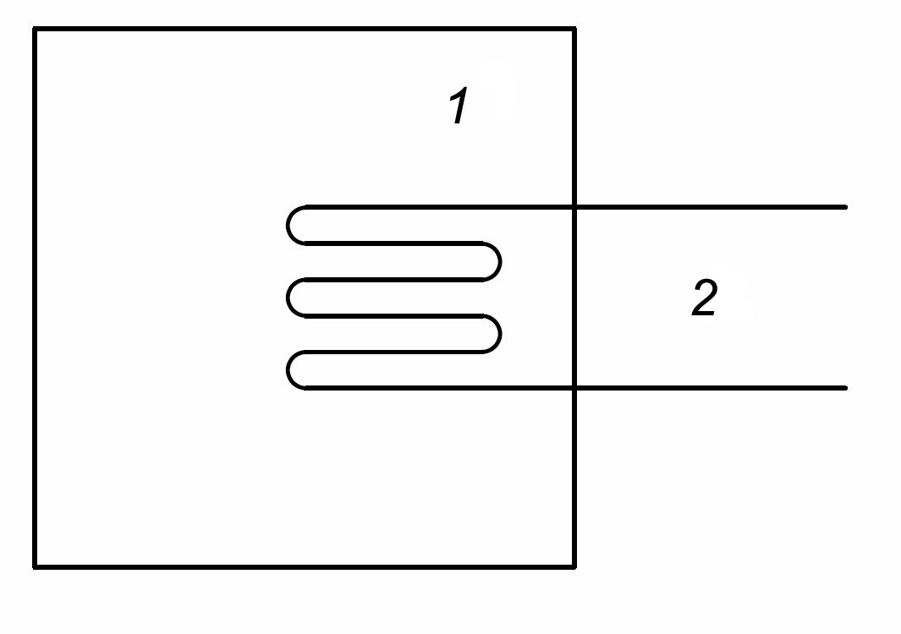
1 – охлаждаемое (обогреваемое) помещение; 2 – часть холодильной системы, содержащая хладагент.

Рисунок 1 — Система непосредственного охлаждения

5.5.1.2 Открытая оросительная система
Холодильную систему относят к открытой оросительной системе, если теплоноситель находится в непосредственном контакте с частями, содержащими хладагент, а контур теплоносителя открыт в охлаждаемом (обогреваемом) помещении (см. рисунок 2).
Открытые оросительные системы предназначены для вариантов размещения I (см. 5.3 d) или II (см. 5.3 c).

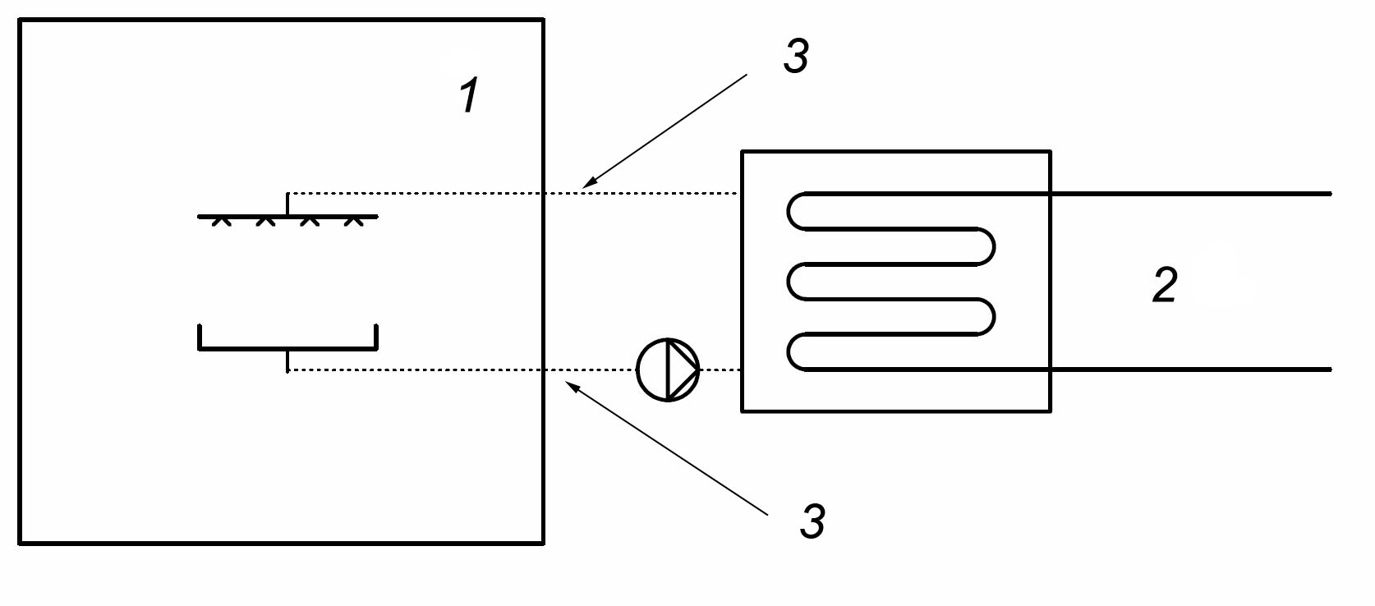
1 – охлаждаемое (обогреваемое) помещение; 2 – часть холодильной системы, содержащая хладагент; 3 – теплоноситель.

Рисунок 2 — Открытая оросительная система

5.5.1.3 Система непосредственного охлаждения с воздуховодом
Холодильную систему относят к системе непосредственного охлаждения с воздуховодом, если воздух, подаваемый в охлаждаемое (обогреваемое) помещение через воздуховод, находится в непосредственном контакте с частями, содержащими хладагент (см. рисунок 3).
Системы непосредственного охлаждения с воздуховодом предназначены для вариантов размещения I (см. 5.3 d) или II (см. 5.3 c).

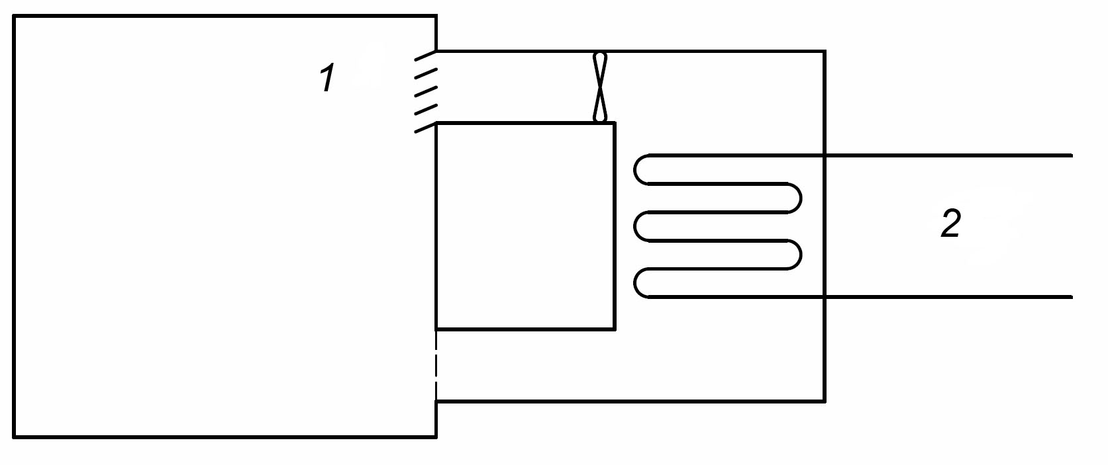
1 – охлаждаемое (обогреваемое) помещение; 2 – часть холодильной системы, содержащая хладагент.

Рисунок 3 — Система непосредственного охлаждения с воздуховодом

5.5.1.4 Открытая оросительная система с открытым уровнем
Холодильную систему относят к открытой оросительной системе с открытым уровнем, если теплоноситель находится в непосредственном контакте с частями, содержащими хладагент, а контур теплоносителя открыт в охлаждаемом (обогреваемом) помещении (см. рисунок 4). Теплоноситель должен быть удален во внешнюю атмосферу из охлаждаемого (обогреваемого) помещения, однако при нарушении герметичности холодильного контура хладагент может проникать в охлаждаемое (обогреваемое) помещение.
Открытые оросительные системы с открытым уровнем предназначены для вариантов размещения I (см. 5.3 d) или II (см. 5.3 c)

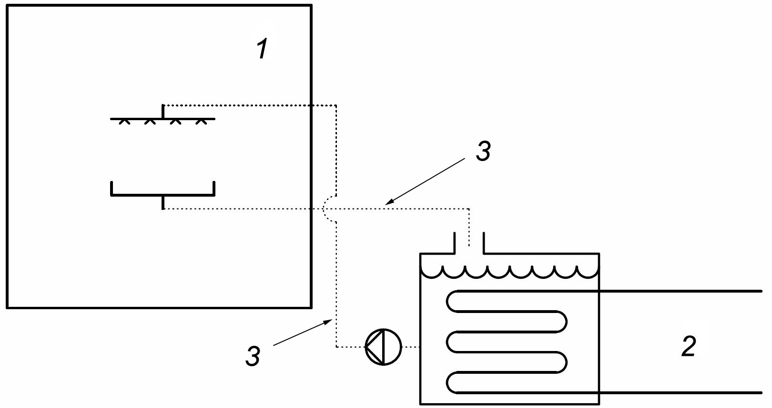

1 – охлаждаемое (обогреваемое) помещение; 2 – часть холодильной системы, содержащая хладагент; 3 – теплоноситель.

Рисунок 4 — Открытая оросительная система с открытым уровнем

5.5.2 Промежуточные системы
5.2.3.1 Закрытая промежуточная система
Холодильную систему относят к закрытой промежуточной системе, если теплоноситель находится в непосредственном контакте с частями, содержащими хладагент, циркулируя при этом по замкнутому контуру, а хладагент при нарушении герметичности холодильного контура может проникать в охлаждаемое (обогреваемое) помещение в случае, если контур теплоносителя также негерметичен (см. рисунок 5).
Закрытые промежуточные системы предназначены для вариантов размещения I (см. 5.3 d) или II (см. 5.3 c).

Примечание – В случае установки в контуре теплоносителя ограничителя давления (или предохранительного клапана) можно предотвратить проникновение хладагента в охлаждаемое (обогреваемое) помещение. При наличии этих устройств систему не относят к закрытой промежуточной системе (см. 5.5.2.3).
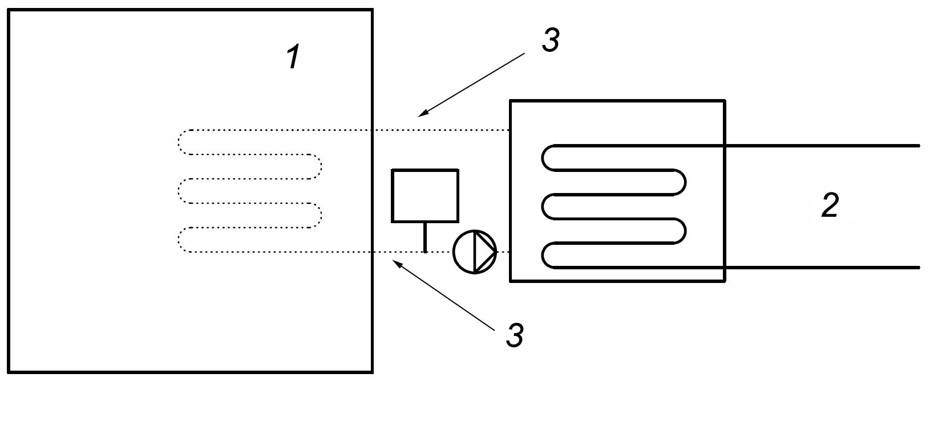
1 – охлаждаемое (обогреваемое) помещение; 2 – часть холодильной системы, содержащая хладагент; 3 – теплоноситель.

Рисунок 5 — Закрытая промежуточная система

5.2.3.2 Промежуточная система с открытым уровнем
Холодильную систему относят к промежуточной системе с открытым уровнем, если контур теплоносителя находится в непосредственном контакте с охлаждаемым (обогреваемым) помещением, а хладагент при нарушении герметичности холодильного контура может выходить в атмосферу за пределами охлаждаемого (обогреваемого) помещения (см. рисунок 6).

Примечание – Это может быть обеспечено при использовании теплообменника с двойными стенками.
Промежуточные системы с открытым уровнем предназначены для варианта размещения III (см. 5.3 b).

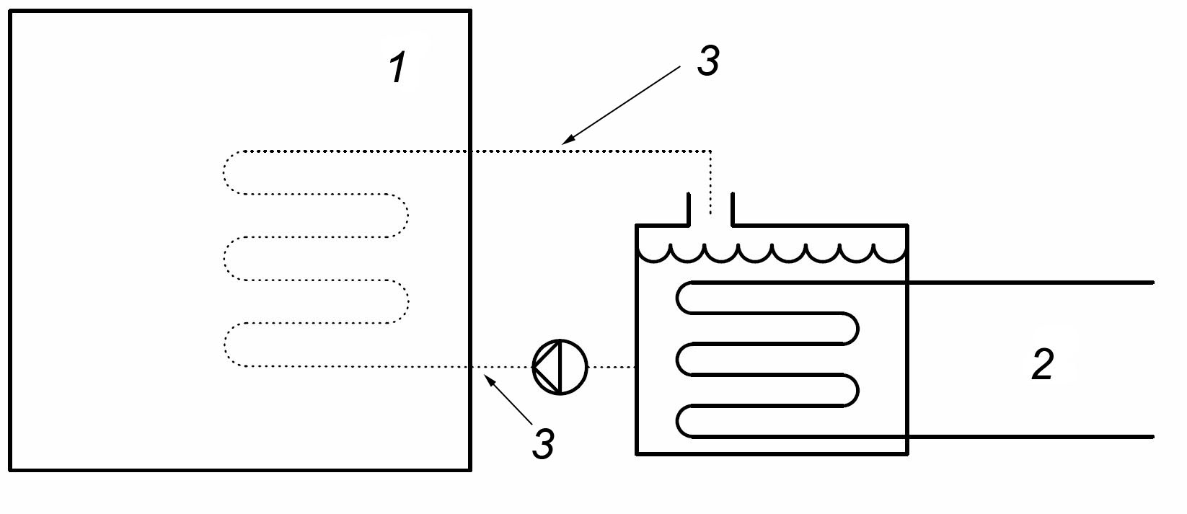
1 – охлаждаемое (обогреваемое) помещение; 2 – часть холодильной системы, содержащая хладагент; 3 – теплоноситель.

Рисунок 6 — Промежуточная система с открытым уровнем

5.5.2.3 Закрытая промежуточная система с вытяжкой
Холодильную систему относят к закрытой промежуточной системе с вытяжкой, если теплоноситель находится в непосредственном контакте с охлаждаемым (обогреваемым) помещением и при наличии утечек хладагента в контур теплоносителя этот хладагент может быть удален из охлаждаемого (обогреваемого) помещения наружу с помощью механической вентиляции (см. рисунок 7).
Закрытые промежуточные системы с вытяжкой предназначены для варианта размещения III (см. 5.3 b).
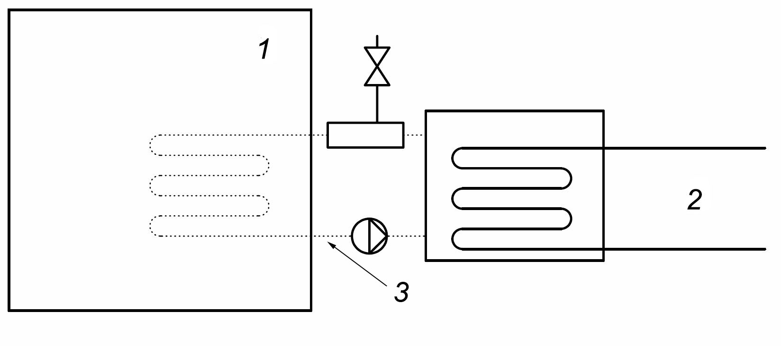
1 – охлаждаемое (обогреваемое) помещение; 2 – часть холодильной системы, содержащая хладагент; 3 – теплоноситель.

Рисунок 7 — Закрытая промежуточная система с вытяжкой

5.5.2.4 Промежуточная сдвоенная система
Холодильную систему относят к сдвоенной промежуточной системе, если теплоноситель находится в непосредственном контакте с частями, содержащими хладагент, и отдает (отбирает) в теплообменном аппарате вторичного контура, который включает теплообменный аппарат, установленный в охлаждаемом (обогреваемом) помещении (см. рисунок 8). Хладагент, при наличии утечек, не может попадать в охлаждаемое (обогреваемое) помещение.
Промежуточные сдвоенные системы предназначены для варианта размещения III (см. 5.3 b).

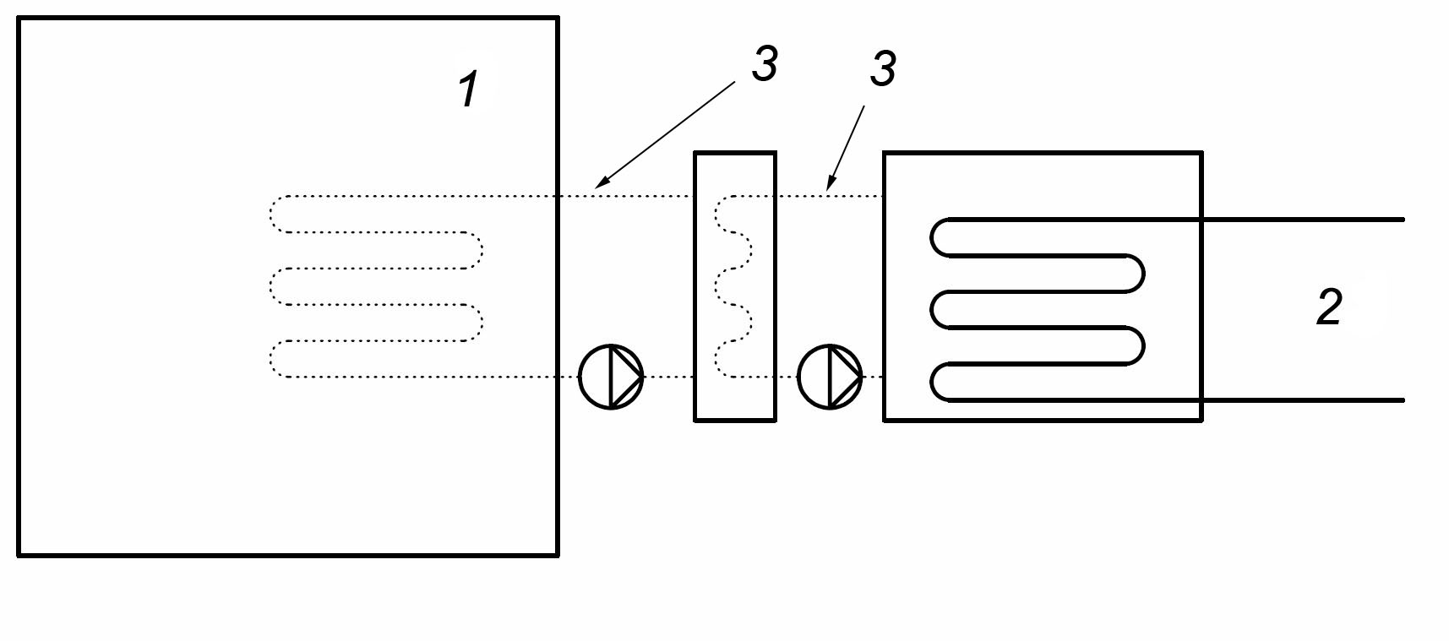
1 – охлаждаемое (обогреваемое) помещение; 2 – часть холодильной системы, содержащая хладагент; 3 – теплоноситель.

Рисунок 8 — Промежуточная сдвоенная система

5.2.3.5 Промежуточная система высокого давления
Холодильную систему относят к промежуточной системе высокого давления, если контур теплоносителя находится в непосредственном контакте с охлаждаемым (обогреваемым) помещением, а давление в этом контуре поддерживают на уровне, более высоком, чем давление в контуре хладагента. Таким образом, в любой момент времени разрушение контура хладагента не может привести к проникновению хладагента в охлаждаемое (обогреваемое) помещение (см. рисунок 9).
Промежуточные системы высокого давления предназначены для варианта размещения III (см. 5.3 b).

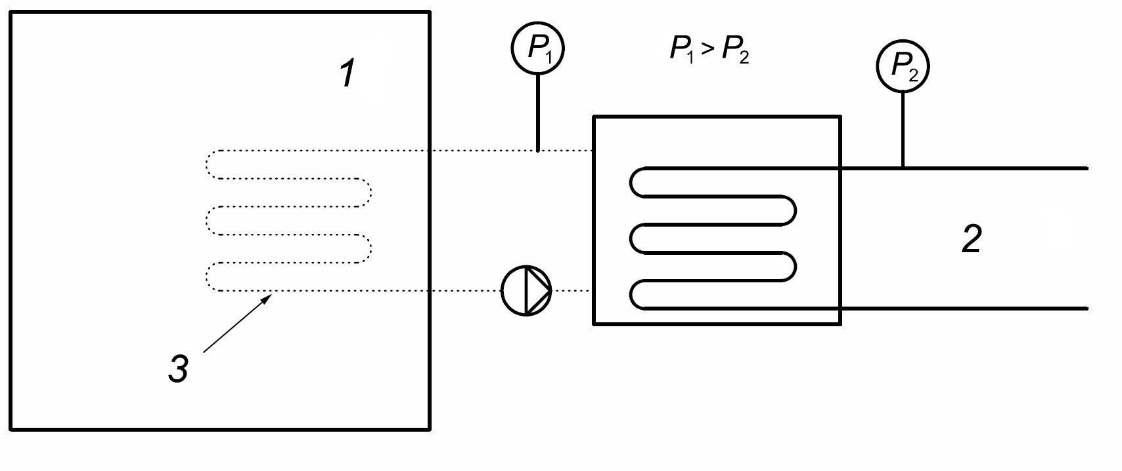
1 – охлаждаемое (обогреваемое) помещение; 2 – часть холодильной системы, содержащая хладагент; 3 – теплоноситель.

Рисунок 9 — Промежуточная система высокого давления

5.6 Особые требования к ледяным каткам
Подробные требования к холодильным системам для ледовых катков см. в Приложении F.

6 Количество хладагента в охлаждаемом (обогреваемом) помещении

Максимально допустимую заправку хладагентом в холодильной системе определяют категорией доступа любого из обслуживаемых помещений, в которое хладагент может попасть напрямую через утечку или, при определенных обстоятельствах, через теплоноситель.

Примечание – Размер пространства, которое может быть обслужено при определенной заправке, может не совпадать с размером пространства, обслуживаемым холодильной установкой или системой кондиционирования.
Количество хладагента, которое может попасть внутрь охлаждаемого (обогреваемого) помещения, определяют следующим образом:
- количество хладагента не должно превышать количества, указанного в C.1 приложения C;
- количество хладагента не должно превышать максимальной заправки для любой отдельной холодильной системы, если иное не указано в настоящем стандарте.
Если для отдельных специальных типов холодильных систем существуют стандарты, содержащие требования к предельно допустимым значениям количества хладагента в этих системах, такие требования считают приоритетными по отношению к требованиям, установленным в настоящем стандарте.

7 Расчет объема помещения

Помещением считают любое пространство, в котором размещены части холодильной системы, содержащие хладагент или в которые может поступать хладагент.
Для определения предельно допустимых значений количества хладагента используют минимальный объем (V) замкнутого охлаждаемого (обогреваемого) помещения.
Несколько помещений, сообщающихся между собой соответствующими проемами (которые не могут быть закрыты) или связаны общей системой вентиляции, вытяжной или приточной, и не содержат ни испарителя, ни конденсатора, рассматривают как одно помещение. Если в воздуховоде системы подачи воздуха установлен испаритель или конденсатор, обслуживающий одновременно несколько помещений, в расчет принимают объем одного наименьшего из обслуживаемых помещений. Если расход воздуха, подаваемого в помещение, не может быть снижен менее 10 процентов от максимального значения посредством использования заслонки, объем воздуховода включают в объем наименьшего из охлаждаемых (обогреваемых) помещений.
Для хладагентов группы опасности А1 в качестве объема для расчета используют общий объем всех помещений, охлаждаемых или нагреваемых воздухом из одной системы, если подача воздуха в каждое помещение не может быть ограничена ниже 25% от его полной подачи.
Для хладагентов группы опасности А1 влияние воздухообмена может быть учтено при расчете объема, если в помещении есть система механической вентиляции, которая будет работать во время пребывания в помещении.
Если в воздуховоде системы подачи воздуха для обслуживания многоэтажного здания установлен испаритель или конденсатор, а каждый из этажей не разделен перегородками, в расчет принимают объем одного наименьшего из обслуживаемых этажей. Пространство над подвесным потолком или перегородкой принимают в расчет объема за исключением случаев, когда подвесной потолок непроницаем для воздуха.
Если в охлаждаемом (обогреваемом) помещении установлен встроенный агрегат системы или через это помещение проложен трубопровод, содержащий хладагент, а объем помещения таков, что заправка системы хладагентом превышает максимально допустимую для этого объема заправку, следует предусматривать специальные устройства с целью обеспечения, как минимум, эквивалентного уровня безопасности. (См. C.3 приложения C).

Приложение A

(справочное)

Соответствие терминов на русском и английском языках

Таблица A.1 — Соответствие терминов на русском и английском языках
Термин на русском языке | Термин на английском языке | Пункт/ подпункт
автономная система | self-contained system | 3.1.2
автономный дыхательный аппарат | self-contained breathing apparatus | 3.8.3
аккумулятор | accumulator | 3.4.12
бессальниковый (разъемный) мотор-компрессор | semi-hermetic (accessible hermetic) motor-compressor | 3.4.4.2
буферный ресивер | surge drum | 3.4.17
вакуумирование | vacuum procedure | 3.8.4
внутренний объем брутто | internal net volume | 3.4.18
внутренний блок | indoor unit | 3.1.18
время отклика | response time | 3.7.21
выход | exit | 3.2.5
газоохладитель | gas cooler | 3.4.10
галогенуглерод | halocarbon | 3.7.14.1
герметичная система | sealed system | 3.1.7
герметичный мотор-компрессор | hermetic motor-compressor | 3.4.4.1
горючесть | flammability | 3.7.7
детектор хладагента | refrigerant detector | 3.8.7
диаметр номинальный DN | nominal size DN | 3.5.14
заводское изготовление | factory made | 3.8.5
занимаемое помещение | occupied space | 3.2.3
запорное устройство | shut-off device | 3.5.10
запорный блокирующий клапан | locked valve | 3.5.13
запорный клапан | isolating valve | 3.5.12
змеевик | coil | 3.4.14
извлечение | disposal | 3.7.18
испаритель | evaporator | 3.4.13
каскадная система | cascade system | 3.1.12
клапан самозакрывающийся | self-closing valve | 3.6.11
клапаны отсечные сдвоенные | companion valve | 3.5.11
кожух с принудительной вентиляцией | ventilated enclosure | 3.2.10
коллектор | header | 3.5.9
компетентность | competence | 3.8.1
компонент | component | 3.1.15

Продолжение таблицы A.1
Термин на русском языке | Термин на английском языке | Пункт/ подпункт
компонент, прошедший типовое испытание | type approved component | 3.4.19
компонент, прошедший типовое испытание | type-approved component | 3.6.6.2
компрессор | compressor | 3.4.3
компрессор динамического действия | non-positive displacement ompressor | 3.4.7
компрессор объемного действия | positive displacement compressor | 3.4.6
компрессорно-конденсаторный агрегат | condensing unit | 3.4.16
компрессорный агрегат | compressor unit | 3.4.15
комфортное кондиционирование | human comfort air conditioning | 3.8.2
конденсатор | condenser | 3.4.9
коридор | hallway | 3.2.4
максимально допустимое давление | maximum allowable pressure | 3.3.3
машинное отделение | machinery room | 3.2.1
мобильная система | mobile system | 3.1.11
моноблочная система | unit system | 3.1.3
монтаж холодильной установки | refrigerating installation | 3.4.1
мотор-компрессор | motor-compressor | 3.4.4
мультисплит-система | multisplit system | 3.1.17
наружный воздух | outside air | 3.7.13
неподвижное устройство | fixed appliance | 3.1.19
нижний концентрационный предел воспламеняемости (хладагента в смеси с воздухом) | lower flammability limit, LFL | 3.7.8
оборудование под давлением | pressure equipment | 3.1.20
ограничитель давления | pressure limiter | 3.6.6.1
ограничитель уровня жидкости | liquid level cut out | 3.6.10
оператор | operator | 3.8.6
отдельный холодильный машинный зал | separate refrigeration machinery room | 3.2.2
открытый воздух | open air | 3.2.8
очистка | recycle | 3.7.16
переключающее устройство | changeover device | 3.6.7
перепускной клапан | overflow valve | 3.6.8
плавкая пробка | fusible plug | 3.6.4

Продолжение таблицы A.1
Термин на русском языке | Термин на английском языке | Пункт/ подпункт
подсобное пространство | crawl space | 3.2.9
практический предел | practical limit | 3.7.9
практический предел (концентрации хладагента) при нахождении человека в помещении | refrigerant concentration limit, RCL | 3.7.10
предел допустимой концентрации (хладагента) | acute toxicity exposure limit, ATEL | 3.7.5
предел нехватки кислорода | oxygen deprivation limit, ODL | 3.7.6
предельное количество (хладагента) при минимальной вентиляции | quantity limit with minimum ventilation, QLMV | 3.7.12
предельное количество (хладагента) при наличии дополнительной вентиляции | quantity limit with additional ventilation, QLAV | 3.7.11
предохранительное реле давления | safety switching device for limiting the pressure | 3.6.6
предохранительный клапан | pressure relief valve | 3.6.2
проход к выходу | exit passageway | 3.2.6
разрывная мембрана | bursting disc | 3.6.3
регенерация | reclaim | 3.7.17
рекуперация | recover | 3.7.15
ресивер | receiver | 3.4.11
сальниковый компрессор | open compressor | 3.4.5
сборка | assembly | 3.1.14
система промежуточная охлаждения или нагрева | secondary cooling or heating system | 3.1.6
система с ограниченной заправкой | limited charge system | 3.1.4
соединение | joint | 3.5.2
соединение обжатием | compression joint | 3.5.7
соединение паяное (твердый припой) | brazed joint | 3.5.4
соединение развальцовкой | flared joint | 3.5.6
соединение резьбовое коническое | taper pipe thread joint | 3.5.8
соединение сварное | welded joint | 3.5.3
соединение фланцевое | flanged joint | 3.5.5
сорбционная система | sorption system | 3.1.5
сосуд высокого давления | pressure vessel | 3.4.8
сплит-система | split system | 3.1.16
сторона высокого давления | high-pressure side | 3.1.9
сторона низкого давления | low-pressure side | 3.1.10
температура самовоспламенения | autoignition temperature of a substance | 3.7.20

Окончание таблицы A.1
Термин на русском языке | Термин на английском языке | Пункт/ подпункт
абсорбционная система | absorption system | 3.1.1
автономная система | self-contained system | 3.1.10
азеотроп | azeotrope | 3.7.2
теплоноситель | heat-transfer fluid | 3.7.3
тип хладагента | refrigerant type | 3.7.2
токсичность | toxicity | 3.7.4
точка кипения | bubble point | 3.7.19
транскритическая система | transcritical system | 3.1.13
трубопровод | piping | 3.5.1
углеводород | hydrocarbon | 3.7.14.2
устройство защиты от перенапряжения | surge protection device | 3.6.9
устройство ограничения температуры | temperature limiting device | 3.6.5
устройство сброса давления | pressure relief device | 3.6.1
хладагент (холодильный агент) | refrigerant | 3.7.1
холодильная система (тепловой насос) | refrigerating system (heat pump) | 3.1.1
холодильное оборудование | refrigerating equipment | 3.4.2
холодная комната | cold room | 3.2.7
часть холодильной системы | part of the refrigerating system | 3.1.8

Приложение B
(справочное)
Общий коэффициент эквивалентного потепления (ОКЭП)

Общий коэффициент эквивалентного потепления (ОКЭП) – это способ оценки глобального потепления путем объединения прямого вклада выбросов хладагента в атмосферу с косвенным вкладом в виде углекислого газа и других выбросов, полученных в результате выработки энергии, необходимой для работы холодильной установки система в течение срока ее эксплуатации.
ОКЭП предназначен для расчета общего вклада в глобальное потепление от использования холодильной системы. ОКЭП применим только для сравнения альтернативных систем или вариантов хладагента для одного применения в одном месте.
Для данной системы ОКЭП включает:
- прямой эффект глобального потепления при утечках хладагента и других потерях при определенных условиях;
- прямой эффект глобального потепления парниковых газов, выделяемых теплоизоляяционными материалами или другими материалами или компонентами, если это применимо;
- косвенный эффект глобального потепления от CO₂ и других газов, выделяемых во время выработки электроэнергии для работы холодильной системы, включая потери при передаче электроэнергии потребителю.
Используя ОКЭП, можно определить наиболее эффективные средства снижения фактического воздействия холодильной системы на глобальное потепление. Основные варианты:
- минимизировать требования к температурной нарузке;
- проектирование или выбор наиболее подходящей холодильной системы и хладагента для удовлетворения требований конкретных задач по охлаждению;
- оптимизация работы системы для достижения максимальной энергоэффективности (наилучшее сочетание и расположение компонентов и использование системы для снижения энергопотребления);
- надлежащее обслуживание для поддержания оптимальных энергетических характеристик и предотвращения утечек хладагента (например, совершенствование систем холодильной установки при надлежащем обслуживании и эксплуатации);
- рекуперация, очистка и регенерация использованного хладагента;
- восстановление и обработка и повторное использование теплоизоляции.

Примечание – Энергоэффективность обычно является более важной целью для снижения глобального потепления, чем снижение заправки системы. Во многих случаях более эффективная холодильная система с заправкой хладагентом, который имеет более высокий потенциал глобального потепления, может быть лучше для окружающей среды, чем менее эффективная холодильная система с хладагентом с более низким ПГП. И если выбросы сведены к минимуму, то отсутствие утечек означает отсутствие прямого воздействия на глобальное потепление.
ОКЭП рассчитывают для конкретной холодильной системы, а не только для самого хладагента. Он различен для каждой системы и зависит от таких важных факторов как время работы, срок службы, коэффициент преобразования и энергоэффективность. Для каждой конкретной системы или ее применения наиболее эффективный ОКЭП достигается путем определения относительной важности прямых и косвенных (промежуточных) эффектов.
Например, если холодильная система является только элементом более крупной системы, например, при использовании во вторичном (промежуточном) контуре/системе (например, кондиционирование воздуха на центральной станции), тогда общее потребление энергии в использовании (включая потери при стоянии и распределении система кондиционирования воздуха) должны быть приняты во внимание для получения удовлетворительного сравнения общего коэффициента эквивалентного потепления.
Коэффициент ОКЭП можно рассчитать по следующей формуле, в которой различные области воздействия соответственно разделены.

$$ОКЭП=ПГП∙L∙n+\left[ПГП∙m∙\left(1-α_{recovery}\right)\right]+n∙E_{annual}∙β$$

где $ПГП∙L∙n$ – влияние от утечки;
$ПГП∙m∙\left(1-α_{recovery}\right)$ – влияние от рекуперации;
$n∙E_{annual}∙β$ – влияние от потребления энергии;
где ОКЭП – общий коэффициент эквивалентного потепления, кг СО₂;
ПГП - Потенциал глобального потепления;
L – утечка, кг/г;
n – время эксплуатации холодильной системы, г;
m – заправка хладагентом, кг;
α_{recovery} – коэффициент рекуперации/рециркуляции (от 0 до 1)
E_{annual} – потребление энергии, кВт/год;
β – фактор выброса СО₂, кг/кВт.

Примечания
1 Потенциал глобального потепления - это коэффициент, описывающий характеристики хорошо перемешанных парниковых газов, который представляет собой комбинированный эффект во времени, в течение которого эти газы остаются в атмосфере, и их относительный эффект в поглощении уходящего инфракрасного излучения. Этот индекс рассчитывают относительно CO₂.
2 Фактор выброса β дает количество CO₂, произведенного при выработке 1 кВт∙ч. Он может значительно различаться как от географического расположения, так и от периода времени.
Когда парниковые газы могут выделяться через теплоизоляцию или другие компоненты холодильной системы, к полученному ранее значению следует прибавить потенциал глобального потепления таких газов:
ПГП_{i} ∙ m_{i} ∙ (1 - α_{i})
где ПГП_{i} – потенциал глобального потепления от газа, содержащегося в теплоизоляции;
m_{i} – количество газа, содержащегося в теплоизоляции, кг;
α_{i} - коэффициент извлечения газа из теплоизоляции после окончания срока службы, от 0 до 1.
Для получения достоверных значений, при расчете ОКЭП важно обновлять данные, связанные с ПГП CO₂ и выбросами CO₂ на кВт∙ч по последним значениям.
Многие допущения и факторы в представленном методе расчета обычно относятся к конкретному применению в определенном месте, поэтому сравнение результатов между различными применениями или разными расположениями не будут иметь большой достоверности.
Проведение такого расчета особенно важно на стадии проектирования или при модернизации.

Приложение C
(обязательное)
Требования к предельно допустимой заправке хладагентом

C.1 Требования к предельно допустимым значениям количества хладагента в системе
Предельно допустимые значения количества хладагента в системе рассчитывают в соответствии с таблицами С.1 и С.2, в зависимости от токсичности и/или горючести хладагента.
Для определения предельно допустимого значения количества хладагента в системе применяют следующий метод.
a) Определяют категорию охлаждаемого (обогреваемого) помещения (a, b или c в соответствии с таблицей 4), и вариант размещения холодильной системы (I, II, III или IV в соответствии с 5.3);
b) Определяют класс токсичности хладагента (A или B в соответствии с приложением E) используемого в холодильной системе. Токсичность хладагента определяют на основании показателей ПДК или ПНК, выбирая большее из них.
c) Определяют предельно допустимое значение количества хладагента в системе на основе показателя токсичности как большее из следующих значений:
1) Предельно допустимую заправку на основании таблицы C.1;
2) 20 м³, умноженные на предел токсичности для герметичных холодильных систем;
3) 150 г для герметичной холодильной системы с хладагентом класса токсичности А;
d) Определяют класс горючести хладагента, используемого в холодильной системе (1, 2L, 2 или 3) на основании символов после обозначения «А» или «В» класса опасности приложения E, а также нижний концентрационный предел воспламеняемости хладагента в смеси с воздухом (НКПВ).
e) Определяют предельно допустимое значение количества хладагента в системе на основании показателя горючести, как большее из следующих значений:
1) Предельно допустимую заправку на основании таблицы C.2;
2) Произведение (m₁ ∙ 1,5) для герметичных холодильных систем с хладагентом класса горючести 2L;
3) значение m₁ для герметичных холодильных систем с хладагентом 2 или 3 класса горючести;
4) 150 г для герметичных холодильных систем;
f) Исходя из значений, полученных в c) и e) настоящего метода, применяют самое низкое значение. Для определения предельно допустимого значения количества хладагента 1 класса горючести пункт e) не применяют.
Предельно допустимые значения количества хладагента в системе (таблица С.2) имеют самые низкие величины, полученные исходя из показателя нижнего концентрационного предела воспламеняемости (НКПВ). Для хладагентов классов горючести 2 или 3 предельно допустимые значения количества хладагента определяют как m₁, m₂ и m₃, Для хладагентов класса горючести 2L предельно допустимую величину количества хладагента увеличивают в 1,5 раза, в силу низкой скорости горения этих хладагентов, которая приводит к снижению риска возгорания или взрыва.
Предельно допустимые значения количества хладагента, приведенные в таблице C.2, рассчитывают следующим образом:

,
(C.1)
(C.2)
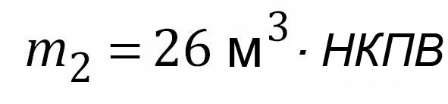
,
(C.3)
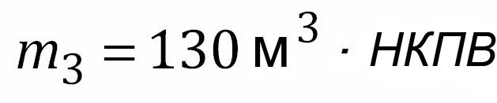
,
где НКПВ – нижний концентрационный предел воспламеняемости хладагента в смеси с воздухом, кг/м³, (см. приложение B).

Примечание – Множители 4, 26 и 130 основаны на заправке хладагентом R-290 в 150 г, 1 кг и 5 кг соответственно.

.

Таблица С.1 — Требования к предельно допустимым значениям количества хладагентов в холодильных системах в зависимости от токсичности хладагентов
Класс токсичности | Категория охлаждаемого  (обогреваемого) помещения |  | Вариант размещения
 |  |  | I | II |  | III | IV
A | a |  | Произведение значений ПДК и объема помещения или см. C.3 |  |  | Ограничения по заправке отсутствуют ^{а} | Требования к заправке должны быть оценены в соответствии с вариантом размещения (I, II или III) в зависимости от расположения корпуса с вентиляцией  ГОСТ
 | b | Верхние этажи без аварийных выходов или ниже уровня первого этажа | Произведение значений ПДК и объема помещения, см. А.5 |  | Ограничения по заправке отсутствуют ^{а}
 |  | Прочие | Ограничения по заправке отсутствуют ^{а}
 | с | Верхние этажи без аварийных выходов или ниже уровня первого этажа | Произведение значений ПДК и объема помещения см. А.5
 |  | Прочие | Ограничения по заправке отсутствуют ^{а}
В | a |  | Для герметичных абсорбционных систем произведение значений ПДК и объема помещения, но не более 2,5 кг, для всех других систем – произведение значений ПДК и объема помещения |  |  | Ограничения по заправке отсутствуют ^{а}
 | b | Верхние этажи без аварийных выходов или ниже уровня первого этажа | Произведение значений ПДК и объема помещения |  | Заправка не более 25 кг³
 |  | Плотность персонала менее одного человека на 10 м² | Заправка не более 10 кг^{а} |  | Ограничения по заправке отсутствуют ^{а}
 |  | Прочие | Заправка не более 10 кг^{а} |  | Заправка не более 25 кг^{а}
 | с | Плотность персонала менее одного человека на 10 м² | Заправка не более 50 кг^{а}, обеспечение доступными аварийными выходами |  | Ограничения по заправке отсутствуют ^{3а}
 |  | Прочие | Заправка не более 10 кг^{а} |  | Заправка не более 25 кг^{а}
^{а} Для открытого воздуха применяют ГОСТ (EN 378-3:2016), 4.2, для машинных помещений – ГОСТ (EN 378-3: 2016), 4.3.

25
Таблица С.2 — Требования к предельно допустимым значениям количества хладагентов в холодильных системах в зависимости от горючести хладагентов
26
ГОСТ
Класс  горючести | Категория охлаждаемого  (обогреваемого) помещения |  | Вариант размещения
 |  |  | I | II | III | IV
2L | a | Предназначенные для обеспечения комфортных условий людей | В соответствии с С.2, но не более m₂ª · 1,5 или в соответствии с С.3, но не более m₃^{b} · 1,5 |  | Ограничения по заправке отсутствуют ^{c} | Заправка хладагентом не более m₃^{b} · 1,5
 |  | Прочие | Количество, равное произведению 0,2 · НКПВ и объема помещения, но не более m₂ª · 1,5 или в соответствии с С.3, но не более m₃^{b} · 1,5
 | b | Предназначенные для обеспечения комфортных условий людей | В соответствии с С.2, но не более m₂ª · 1,5 или в соответствии с С.3, но не более m₃^{b} · 1,5
 |  | Прочие | Количество, равное произведению 0,2 · НКПВ и объема помещения, но не более m₂ª · 1,5 или в соответствии с С.3, но не более m₃^{b} · 1,5 | Количество, равное произведению 0,2 · НКПВ и объема помещения, но не более 25 кг^{c} или в соответствии с С.3, но не более m₃^{b} · 1,5
 | с | Предназначенные для обеспечения комфортных условий людей | В соответствии с С.2, но не более m₂ª · 1,5 или в соответствии с С.3, но не более m₃^{b} · 1,5
 |  | Прочие | Количество, равное произведению 0,2 · НКПВ и объема помещения, но не более m₂ª · 1,5 или в соответствии с С.3, но не более m₃^{b} · 1,5 | Количество, равное произведению 0,2 · НКПВ и объема помещения, но не более 25 кг^{c} или в соответствии с С.3, но не более m₃^{b} · 1,5
 |  | Менее одного человека на 10 м² | Количество равное произведению 0,2 · НКПВ и объема помещения, но не более 50 кгª или в соответствии с A.5, но не более m₃^{b} · 1,5 | Ограничения по заправке отсутствуют ^{c}
ª m₂ = 26 m³ · НКПВ.
^{b} m₃=130m³ ·НКПВ.
^{c} Для открытого воздуха применяют ГОСТ (EN 378-3:2016), 4.2, для машинных помещений – ГОСТ (EN 378-3: 2016), 4.3.
Продолжение таблицы А.2
Класс  горючести | Категория охлаждаемого  (обогреваемого) помещения |  |  | Вариант размещения
 |  |  |  | I | II | III | IV
2 | a | Предназначенные для обеспечения комфортных условий людей |  | В соответствии с С.2, но не более m₂ª |  | Ограничения по заправке отсутствуют ^{c} | Заправка хладагентом не более m₃^{b} · 1,5
 |  | Прочие |  | Количество равное произведению 0,2 · НКПВ и объема помещения, но не более m₂ª
 | b | Предназначенные для обеспечения комфортных условий людей |  | В соответствии с С.2, но не более m₂ª
 |  | Прочие |  | Количество равное произведению 0,2 · НКПВ и объема помещения, но не более m₂ª
 | с | Предназначенные для обеспечения комфортных условий людей |  | В соответствии с С.2, но не более m₂ª
 |  | Прочие | Подземные | Количество равное произведению 0,2 · НКПВ и объема помещения, но не более m₂ª
 |  |  | Наземные | Количество, равное произведению 0,2 · НКПВ и объема помещения, но не более 10 кг^{c} | Количество, равное произведению 0,2 · НКПВ и объема помещения, но не более 25 кг^{c}
ª m₂ = 26 m³ · НКПВ.
^{b} m₃=130m³ ·НКПВ.
^{c} Для открытого воздуха применяют ГОСТ (EN 378-3:2016), 4.2, для машинных помещений – ГОСТ (EN 378-3: 2016), 4.3.
27
ГОСТ
Окончание таблицы А.2
28
ГОСТ

Класс  горючести | Категория охлаждаемого (обогреваемого) помещения |  |  | Вариант размещения
 |  |  |  | I | II | III | IV
3 | a | Предназначенные для обеспечения комфортных условий людей |  | В соответствии с С.2, но не более m₂ª |  | В соответствии с категорией занимаемого помещения (a) и другими применимыми положениями | Заправка хладагентом не более m₃
 |  | Прочие | Подземные | Только для герметичных систем: Количество равное произведению 0,2 · НКПВ и объема помещения, но не более 1 кгª |  | Не более 1 кгª
 |  |  | Наземные | Только для герметичных систем: Количество равное произведению 0,2 · НКПВ и объема помещения, но не более 1,5 кгª |  | Не более 5 кг^{c}
 | b | Предназначенные для обеспечения комфортных условий людей |  | В соответствии с С.2, но не более m₂ª |  | В соответствии с категорией занимаемого помещения (b) и другими применимыми положениями
 |  | Прочие | Подземные | Количество равное произведению 0,2 · НКПВ и объема помещения, но не более 1 кгª |  | Не более 1 кгª
 |  |  | Наземные | Количество равное произведению 0,2 · НКПВ и объема помещения, но не более 2,5 кгª |  | Не более 10 кг^{c}
 | с | Предназначенные для обеспечения комфортных условий людей |  | В соответствии с С.2, но не более m₂ª |  | В соответствии с категорией занимаемого помещения (c) и другими применимыми положениями
 |  | Прочие | Подземные | Количество равное произведению 0,2 · НКПВ и объема помещения, но не более 1 кг^{c} |  | Не более 1 кг
 |  |  | Наземные | Количество равное произведению 0,2 · LFL и объема помещения, но не более 10 кг^{c} | Количество равное произведению 0,2 · НКПВ и объема помещения, но не более 25 кг^{c} | Ограничения по заправке отсутствуют ^{c}
ª m₂ = 26 m³ · НКПВ.
^{b} m₃=130m³ ·НКПВ.
^{c} Для открытого воздуха применяют ГОСТ (EN 378-3:2016), 4.2, для машинных помещений – ГОСТ (EN 378-3: 2016), 4.3.

C.2 Предельно допустимая заправка воспламеняемых хладагентов в системах кондиционирования воздуха (СКВ) и тепловых насосах, используемых в целях комфортного жизнеобеспечения людей

C.2.1 Части, содержащие хладагент, в занимаемом помещении

Если масса заправки системы хладагентом класса горючести 2L превышает m₁∙1,5 кг, максимальное допустимое количество хладагента, находящегося в помещении, определяют по формуле (А.4)

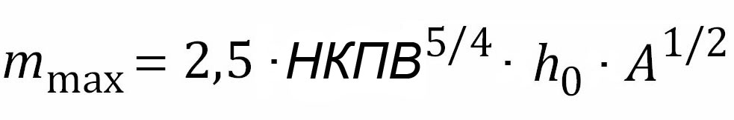
,
(C.1)

где m_{max} – максимальное допустимое количество хладагента, находящегося в помещении, кг;

m – количество хладагента, заправленного в систему, кг;

A_{min} – минимальная площадь поверхности пола в помещении, необходимая для того, чтобы в данном помещении можно было установить компоненты оборудования, м²;

A – площадь поверхности пола в помещении, м²;

НКПВ – нижний концентрационный предел воспламенения хладагента в смеси с воздухом, кг/м³;

h₀ – высота монтажа оборудования;

Значения h₀ для различных видов монтажа:

- 0,6 м, при размещении на полу;

- 1,0 м, при монтаже на окне;

- 1,8 м, при монтаже на стене;

- 2,2 м, при монтаже на потолке.

Если при расчетах по формуле (C.1) получаемое значение больше, чем требуемое для минимальной площади помещения, A_{min}, то, чтобы установить систему с зарядом хладагента m, следует провести вычисления по формуле (C.2).

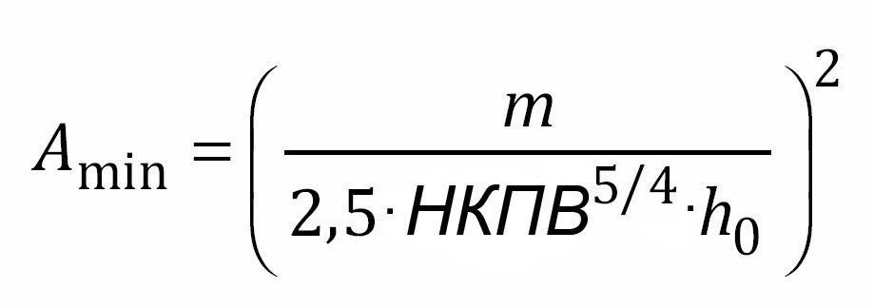
,
(C.2)

В формуле (C.2) НКПВ выражают в кг/м³ (см. приложение H), а относительная молярная масса хладагента больше, чем 42.

Примечание – Примеры расчетов представлены в приложении H.

C.2.2 Особые требования к нестационарным заводским герметичным одиночным системам кондиционирования воздуха или тепловым насосам с ограниченным зарядом

Для нестационарных заводских герметичных единичных блоков (т.е один функциональный блок в одном корпусе) с общей заправкой, определенной по формуле C.3, максимальное количество хладагента в комнате должно соответствовать формуле C.4, или минимальная требуемая площадь помещения A_{min} для установки прибора с заправкой хладагента m должна соответствовать формуле C.5/
(C.3)

$$4 ∙ НКПВ <m ≤ 8 ∙ НКПВ$$
(C.4)

$$m_{max} = 0,25 ∙ A ∙ НКПВ ∙ 2,2$$
(C.5)

$$A_{min}=\frac{m}{0,25 ∙ LFL ∙ 2,2}$$

где m_{max} – максимально допустимый заправка хладагентом, кг;

m – количество хладагента в устройстве, кг;

А_{min} – минимально допустимая площадь, м²;

A – площадь помещения в м²;

НКПВ - нижний концентрационный предел воспламеняемости.

Примечание - Устройство можно размещать на любой высоте.

Если устройство включено, вентилятор должен работать непрерывно, обеспечивая, по крайней мере, минимальный воздушный поток даже в случае когда компрессор выключен термостатом.

С.3 Альтернативный метод управления рисками при эксплуатации холодильных систем в занимаемых помещениях

C.3.1 Общие положения

В случаях, когда сочетание варианта размещения оборудования и категории охлаждаемого (обогреваемого) помещения, приведенные в таблицах С.1 и С.2, допускают использование альтернативных расчетов по определению предельно допустимого количества хладагента, проектант может выбрать (для некоторых или всех помещений, обслуживаемых оборудованием) и рассчитать допустимый предел заправки, используя значения ППНЧ, ПКМВ или ПКДВ, установленные в С.3.2. При расчете заправки системы должны быть рассмотрены все охлаждаемые (обогреваемые) помещения, в которых расположены части системы, содержащие хладагент.

Настоящие положения могут быть применены для охлаждаемого (обогреваемого) помещения, в котором оборудование удовлетворяет всем нижеперечисленным условиям:

- хладагент соответствует группе опасности A1 или A2L в соответствии с приложением E;

- заправка хладагентом не превышает 150 кг, либо не превышает 1,5 ∙m₃ для хладагентов группы опасности A2L;

- холодо- или теплопроизводительность части системы, находящейся в данном помещении, составляет не более, чем 25 % от общей холодо- или теплопроизводительности всей системы;

- оборудование размещено по II варианту (см. 5.3);

- теплообменники, расположенные в охлаждаемом помещении, и система контроля и управления устроены таким образом, что предотвращают повреждения из-за обмерзания.

- части системы, содержащие хладагент и расположенные в охлаждаемом (обогреваемом) помещении, защищены от возможной поломки вентилятора или конструкция вентилятора исключает такую поломку;

- трубопроводы, подключенные к теплообменникам и находящиеся также в охлаждаемом (обогреваемом) помещении, имеют размеры и производительность, соответствующие производительности теплообменников; - все части системы, находящиеся в охлаждаемом (обогреваемом) помещении имеют только неразъемные соединения , за исключением соединяющих эти части трубопроводов,

- трубопроводы оборудования находящиеся в в охлаждаемом (обогреваемом) помещении установлены таким образом, что они защищены от случайного повреждения в соответствии с ГОСТ (EN 378-2:2016), 6.2.3.3.4 и ГОСТ (EN 378-3:2016), 6.2;

- выполнены специальные требования безопасности, установленные в C.3.2.2 и C.3.2.3;

- имеются негерметичные двери, ведущие из охлаждаемого (обогреваемого) помещения;

- пары хладагента тяжелее воздуха и могут оседать внизу, как рассмотрено в C.3.2.4.

Примечание – Альтернативный расчет можно использовать при соблюдении всех перечисленных условий и предположения, что максимальная утечка в занимаемом помещении будет не более утечки через сальниковые уплотнения.

C.3.2 Допустимая заправка

C.3.2.1 Общие положения

Для охлаждаемых (обогреваемых) помещений с площадью, превышающей 250 м², при расчете предельно допустимого количества хладагента для определения объема помещения следует использовать величину в 250 м².

Если полная заправка системы, поделенная на объем помещений не превышает значений ПКМВ, указанных в таблице С.3, а в случае, если нижний этаж находится под землей, значений ППНЧ, указанных в таблице С.3, то принятие дополнительных мер не требуется. Если полученное значение превышает ПКМВ или ППНЧ, должны быть предприняты дополнительные меры в соответствии с С.3.2.2 или С.3.2.3. Дополнительными мерами являются: естественная или механическая вентиляция, предохранительные отсечные клапаны, охранная сигнализация в сочетании с устройством обнаружения газа (см. ГОСТ (EN 378-3: 2016), разделы 6, 8, 9 и 10). В помещениях с ограниченным доступом одна лишь охранная сигнализации не может рассматриваться в качестве надлежащей меры (см. ГОСТ (EN 378-3:2016), 8.1).

Примечания

1 Для систем, которые устанавливают и которыми управляют с соблюдением ограничений С.3.1, риск выброса хладагента в результате крупной утечки должен быть сведен к минимуму. Расчет интенсивности вентиляции в приложении А основан на максимальной величине утечки, составляющей 10 кг/ч.

2 Значение ПКМВ выбрано исходя из высоты помещения, равной 2,2 м, и площади щели под ней, равной 0,0032 м² (ширина двери 0,8 м и высота щели под ней 4 мм), что можно ожидать в помещениях без вентиляции.

3 Значение ПКДВ выбрано исходя из концентрации кислорода по объему в 18,5% при условии, идеального перемешивания.

4 Примеры расчетов приведены в приложении Н.

Таблица C.3 — Допустимая концентрация хладагента
Хладагент | Допустимая концентрация, ППНЧ, кг/м³ | ПКМВ, кг/м³ | ПКДВ, кг/м³
R22 | 0,21 | 0,28 | 0,50 ª
R134a | 0,21 | 0,28 | 0,58 ª
R407C | 0,27 | 0,46 | 0,50 ª
R410A | 0,39 | 0,42 | 0,42 ª
R744 | 0,072 | 0 074 | 0,18 ^{b}
R32 | 0,061 | 0,063 | 0,16 ^{c}
R1234yf | 0,060 | 0,062 | 0,15 ^{c}
R-1234ze | 0,061 | 0,063 | 0,15 ^{c}

ª На основе значений ПНК

^{b} При объемной доле 10%

^{c} На основе 50% НКПВ

Для хладагентов, не указанных в таблице C.3, значение ПКДВ должна быть наименьшим из следующих значений:

- для R-744 объемная доля 10% (из-за острого анестезирующего эффекта);

- ПНК;

- 50% НКПВ для хладагентов класса 2L.

Для хладагентов, не перечисленных в таблице C.3, для расчета ПКМВ следует использовать формулу
(C.6)

$$ПКМВ= {s⎸}_{x=ППНЧ}∙m$$

где ${s⎸}_{x=ППНЧ}$ – точка во времени, s, при концентрации x=ППНЧ и найдена путем вычисления
(С.7)

$$\frac{dx}{dx}=ṁ-x∙A∙c∙\sqrt{2∙\left(1-\frac{ρ_{a}}{ρ}\right)∙h∙g}$$

x – концентрация хладагента в помещении, кг/м³;

s – время, прошедшее с момента возникновения утечки относительно объема помещения с/м³,

ṁ - скорость утечки из холодильной системы, 0,00278 кг/с;

A – площадь проема для обеспечения минимальной вентиляции, типичной для помещений без спроектированной вентиляции, м²;

c – коэффициент расхода, равный 1;

ρ – плотность смеси хладагента с воздухом, кг/м³.
(С.8)

$$ρ=x+ρ_{a}-x\frac{ρ_{a}}{ρ_{r}}$$

где ρ_{a} – плотность воздуха (рассчитывают на основе молярной массы воздуха = 29 и ISO 817), кг/м³;

ρ_{r} – плотность хладагента (кг / м3) (рассчитана на основе молярной массы и ISO 817) кг/м³;

h – высота потолка, м.

ПКМВ хладагентов с относительной молярной массой от 50 г/моль до 125 г/моль может быть определена путем линейной интерполяции значений, указанных в таблице С.4.

Таблица С.4 — Интерполяция для расчета ПКМВ
ППНЧ | Молярная масса
 | 50 | 75 | 100 | 125
0,05 | 0,051 | 0,051 | 0,051 | 0,051
0,10 | 0,106 | 0,107 | 0,108 | 0,108
0,15 | 0,168 | 0,173 | 0,175 | 0,176
0,20 | 0,242 | 0,254 | 0,260 | 0,263
0,25 | 0,336 | 0,367 | 0,383 | 0,393
0,30 | 0,495 | 0,565 | 0,634 | 0,689
0,35 | 0,725 | ― | ― | ―

С.3.2.2 Охлаждаемые (обогреваемые) помещения, за исключением самых низких подземных этажей здания
Если полная заправка системы, поделенная на объем помещений, не превышает значений ПКМВ, никаких дополнительных мер не требуется.
Там, где получаемое значение превышает ПКМВ, но не более значения ПКДВ, следует применить, как минимум одну из мер, установленных в ГОСТ (ЕН 378-3:2016), разделы 6 и 8. Если получаемое значение превышает ПКДВ, следует применить, как минимум, две меры из указанных выше.
С.3.2.3 Охлаждаемые (обогреваемые) помещения на самых низких подземных этажах здания
Если полная заправка системы, поделенная на объем помещений, больше чем значение ППНЧ из таблицы С.3, но не превышает значения ПКМВ, следует применить, как минимум одну из мер, установленных в ГОСТ (ЕН 378-3:2016), разделы 6, 8 и 9. Если получаемое значение превышает ПКМВ, следует применить, как минимум, как минимум, две меры из указанных выше.
С.3.2.4 Пары хладагента тяжелее воздуха и могут оседать внизу Если значение, получаемое путем деления значения максимальной заправки системы всего здания на значение общего объема нижнего этажа, превышает значение ПКМВ, должна быть предусмотрена механическая вентиляция в соответствии ГОСТ (ЕН 378-3:2016), 6.3 даже в том случае, если на нижнем этаже не имеется холодильной системы

Приложение D
(справочное)
Защита персонала, находящегося в холодильных камерах

D.1 Общие положения
Чтобы свести к минимуму риск для людей, которые находятся в холодильных камерах, иногда в условиях воздействия на них мощных воздушных потоков рекомендуется предпринимать меры, описанные ниже. Прежде всего следует принять все меры предосторожности, чтобы гарантировать, что никто не окажется заблокированным в холодильных камерах в конце рабочего дня. Настоящим приложением предусмотрены меры предосторожности для холодильных камер, расположенных на нулевом уровне.
D.2 Двери и запасные выходы
Как правило, холодильные камеры изготавливают таким образом, чтобы обеспечивать возможность выхода из них в любое время. Следовательно, двери холодильных камер изготавливают с возможностью их открытия как изнутри, так и снаружи.
D.3 Тревожная кнопка
В зависимости от условий эксплуатации для холодильных камер с внутренним объемом свыше 10 м предусматривают наличие следующих устройств:
a) устройство, подающее сигнал тревоги при нажатии на светящиеся кнопки или оттягивании шнурка, расположенное в соответствующем месте внутри холодильной камеры, при работе которого возникает звуковой и световой сигнал там, где гарантировано постоянное присутствие человека. Указанные сигналы не могут быть отключены до тех пор, пока по ним не будет предпринято соответствующих действий;
b) сигнальное устройство подключают к электрической цепи с напряжением не более 12 В. С этой целью предусматривают наличие электрических батарей питания с емкостью, которая обеспечивает продолжительность работы устройства не менее 10 ч, и устройство автоматической зарядки электрических батарей от основной электросети. При использовании трансформатора следует предусматривать для его питания отдельную цепь, не связанную с цепями питания всего остального электрооборудования холодильной камеры. Кроме того, следует предусмотреть защиту устройства от коррозии, замерзания или образования льда на контактных поверхностях;
c) освещение внутри холодильной камеры обеспечивают с помощью параллельно подсоединенных выключателей, располагаемых как внутри камеры, так и снаружи, при этом освещение внутри холодильной камеры не должно отключаться только внешним выключателем;
d) выключатели с контактами или другими системами того же назначения для вентиляторов холодильной камеры, установленные внутри камеры, монтируют параллельно с выключателями, установленными снаружи, таким образом, чтобы вентиляторы, остановленные с помощью внутреннего выключателя, нельзя было бы запустить с помощью внешнего выключателя;
e) выключатели освещения в камере должны быть оборудованы постоянной подсветкой;
f) в случае выхода из строя освещения направление к запасному выходу (и/или к тревожной кнопке) должно быть указано с помощью независимого аварийного освещения или любым другим допустимым способом;
g) освещение запасных выходов обеспечивают постоянно.
D.4 Холодильные камеры с контролируемой атмосферой
Для холодильных камер с контролируемой атмосферой (камер с атмосферой, в которой концентрации кислорода, двуокиси углерода и азота отличаются от обычного воздуха) предусматривают дополнительные меры обеспечения безопасности персонала, перечисленные ниже:
a) при входе в такие холодильные камеры необходимо надеть автономный изолирующий дыхательный аппарат;
b) если человек входит в холодильную камеру с контролируемой атмосферой, за его действиями внутри камеры через смотровое окно должен наблюдать еще один человек, находящийся снаружи. Человек, находящийся снаружи, также должен иметь в своем распоряжении автономный изолирующий дыхательный аппарат на случай, если потребуется войти внутрь камеры, чтобы оказать помощь находящемуся там другому человеку;
c) двери, люки и другие входы в холодильную камеру оснащают предупредительными надписями, извещающими о низком содержании кислорода в камере.

Приложение E
(обязательное)
Классификация хладагентов по группам опасности и сведения об их свойствах

См. таблицы E.1, E.2 и E.3

34
ГОСТ

Таблица E.1 — Обозначение хладагентов (индивидуальные вещества)
Обозначение хладагента | Наименование хладагента^{b} | Химическая формула | Группа опасности | ППНЧ, кг/м³ | ПДК/ПНК^{f}, кг/м³ | Горючесть НКПВ^{g}, кг/м³ | Плотность  паров,  кг/м³  при 25 ºС и  101,3 кПа | Относительная молярная масса³ | Нормальная температура кипения³°C | ОРС^{a d} | ПГП^{a e} | Температура самовоспламенения °C
Метановая серия
11 | Трихлорфторметан | CC1₃F | A1 | 0,3 | 0,006 2 | NF | 5,62 | 137,4 | 24 | 1 | 4 750 | ND
12 | Дихлордифторметан | CC1₂F₂ | A1 | 0,5 | 0,088 | NF | 4,94 | 120,9 | -30 | 1 | 10 900 | ND
12B1 | Бромхлордифлорметан | CBrClF₂ | ND | 0,2 | ND | NF | 6,76 | 165,4 | -4 | 3 | 1890 | ND
13 | Хлортрифлорметан | CCIF3 | A1 | 0,5 | ND | NF | 4,27 | 104,5 | -81 | 1 | 14 400 | ND
13B1 | Бромтрифторметан | CBrF₃ | A1 | 0,6 | ND | NF | 6,09 | 148,9 | -58 | 10 | 7 140 | ND
14 | Четырехфтористый углерод | CF₄ | A1 | 0,4 | 0,40 | NF | 3,60 | 88,0 | -128 | 0 | 7 390 | ND
22 | Хлордифторметан | CHCIF2 | A1 | 0,3 | 0,21 | NF | 3,54 | 86,5 | -41 | 0,055 | 1810 | 635
23 | Трифторметан | CHF₃ | A1 | 0,68 | 0,15 | NF | 2,86 | 70,0 | -82 | 0 | 14 800 | 765
30 | Дихлорметан (хлористый метилен) | CH₂C1₂ | B1 | 0,017 | ND | NF | 3,47 | 84,9 | 40 | ND | 8,7 | 662
32 | Дифторметан (фтористый метилен) | CH₂F₂ | A2L | 0,061 | 0,30 | 0,307 | 2,13 | 52,0 | -52 | 0 | 675 | 648
50 | Метан | CH₄ | A3 | 0,006 | ND | 0,032 | 0,654 | 16,0 | -161 | 0 | 25 | 645

Продолжение таблицы E.1
Обозначение хладагента | Наименование хладагента^{b} | Химическая формула | Группа опасности |  | ППНЧ, кг/м³ | ПДК/ПНК^{f}, кг/м³ | Горючесть НКПВ^{g}, кг/м³ | Плотность  паров,  кг/м³  при 25 ºС и  101,3 кПа | Относительная молярная масса³ | Нормальная температура кипения³°C | ОРС^{a d} | ПГП^{a e} | Температура самовоспламенения °C
Этановая серия
113 | 1,1,2-трихлор-1,2,2-трифторэтан | CC1₂FCC1F₂ |  | A1 | 0,4 | 0,02 | NF | 7,66 | 187,4 | 48 | 0,8 | 6130 | ND
114 | 1,2-дихлор-1,1,2,2-тетрафторэтан | CC1F₂CC1F₂ |  | A1 | 0,7 | 0,14 | NF | 6,99 | 170,9 | 4 | 1 | 10 000 | ND
115 | Хлорпентафторэтан | CCIF2CF3 |  | A1 | 0,76 | 0,76 | NF | 6,32 | 154,5 | -39 | 0,6 | 7 370 | ND
116 | Гексафторэтан | CF3CF3 |  | A1 | 0,68 | 0,68 | NF | 5,64 | 138,0 | -78 | 0 | 12 200 | ND
123 | 2,2-дихлор-1,1,1-трифторэтан | CHCI2CF3 |  | B1 | 0,10 | 0,057 | NF | 6,25 | 152,9 | 27 | 0,02 | 77 | 730
124 | 2-хлор-1,1,1,2-тетрафторэтан | CHCIFCF3 |  | A1 | 0,11 | 0,056 | NF | 5,58 | 136,5 | -12 | 0,022 | 609 | ND
125 | Пентафторэтан | CHF2CF3 |  | A1 | 0,39 | 0,37 | NF | 4,91 | 120,0 | -49 | 0 | 3 500 | 733
134a | 1,1,1,2-тетрафторэтан | CH2FCF3 |  | A1 | 0,25 | 0,21 | NF | 4,17 | 102,0 | -26 | 0 | 1430 | 743
141b | 1,1-дихлор-1-фторэтан | CH3CCI2F |  | ND | 0,053 | 0,012 | 0,363 | 4,78 | 116,9 | 32 | 0,11 | 725 | 532
142b | 1-хлор-1,1-дифторэтан | CH3CCIF2 |  | A2 | 0,049 | 0,10 | 0,329 | 4,11 | 100,5 | -10 | 0,065 | 2 310 | 750
143a | 1,1,1-трифторэтан | CH3CF3 |  | A2L | 0,048 | 0,48 | 0,282 | 3,44 | 84,0 | -47 | 0 | 4 470 | 750
152a | 1,1-дифторэтан | CH3CHF2 |  | A2 | 0,027 | 0,14 | 0,130 | 2,70 | 66,0 | -25 | 0 | 124 | 455
170 | Этан | CH3CH3 |  | A3 | 0,008 6 | 0,008 6 | 0,038 | 1,23 | 30,1 | -89 | 0 | 5,5 | 515
1150 | Этен (этилен) | CH₂ = CH₂ |  | A3 | 0,006 | ND | 0,036 | 1,15 | 28,1 | -104 | 0 | 3,7 | ND  ГОСТ
E170 | Диметилэфир | CH30CH3 |  | A3 | 0,013 | 0,079 | 0,064 | 1,88 | 46 | -25 | 0 | 1 | 235

35
36
ГОСТ

Продолжение таблицы E.1
Обозначение хладагента | Наименование хладагента^{b} | Химическая формула | Группа опасности |  | ППНЧ, кг/м³ |  | ПДК/ПНК^{f}, кг/м³ | Горючесть  НКПВ^{g}, кг/м³ | Плотность  паров,  кг/м³  при 25 ºС и  101,3 кПа | Относительная молярная масса³ | Нормальная температура кипения³°C | ОРС^{a d} | ПГП^{a e} | Температура самовоспламенения °C
Пропановая серия
218 | Октафторпропан | CF3CF2CF3 |  | A1 |  | 1,84 | 0,85 | NF | 7,69 | 188,0 | -37 | 0 | 8 830 | ND
227ea | 1,1,1,2,3,3,3-гептафторпропан | CF3CHFCF3 |  | A1 |  | 0,63 | 0,63 | NF | 6,95 | 170,0 | -15 | 0 | 3 220 | ND
236fa | 1,1,1,3,3,3-гексафторпропан | CF3CH2CF3 |  | A1 |  | 0,59 | 0,34 | NF | 6,22 | 152,0 | -1 | 0 | 9 810 | ND
245fa | 1,1,1,3,3-пентафторпропан | CF3CH2CHF2 |  | B1 |  | 0,19 | 0,19 | NF | 5,48 | 134,0 | 15 | 0 | 1030 | ND
290 | Пропан | CH3CH2CH3 |  | A3 |  | 0,008 | 0,09 | 0,038 | 1,80 | 44,1 | -42 | 0 | 3,3 | 470
1234yf | 2,3,3,3-тетрафтор-1-пропен | CF₃CF = CH₂ |  | A2L |  | 0,058 | 0,47 | 0,289 | 4,66 | 114,0 | -26 | 0 | 41 | 405
1234ze(E) | транс-1,3,3,3-тетрафтор-1-пропен | CF₃CH = CFH |  | A2L |  | 0,061 | 0,28 | 0,303 | 4,66 | 114,0 | -19 | 0 | 7i | 368
1270 | Пропен (пропилен) | CH₃CH = CH₂ |  | A3 |  | 0,008 | 0,001 7 | 0,046 | 1,72 | 42,1 | -48 | 0 | 1,8 | 455
Прочие углеводороды
600 | Бутан | CH3CH2CH2CH3 |  | A3 |  | 0,008 9 | 0,002 4 | 0,038 | 2,38 | 58,1 | 0 | 0 | 4,0 | 365
600a | 2-метилпропан  (Изобутан) | CH(CH₃)₂CH₃ |  | A3 |  | 0,011 | 0,059 | 0,043 | 2,38 | 58,1 | -12 | 0 | ~20h | 460
601 | Пентан | CH3CH2CH2CH2CH3 |  | A3 |  | 0,008 | 0,0029 | 0,035 | 2,95 | 72,1 | 36 | 0 | ~20h | ND
601a | 2-метилбутан  (Изопентан) | (СНз)₂СНСН₂СНз |  | A3 |  | 0,008 | 0,0029 | 0,038 | 2,95 | 72,1 | 27 | 0 | ~20h | ND

Окончание таблицы E.1
Обозначение хладагента | Наименование хладагента^{b} | Химическая формула | Группа опасности |  | ППНЧ, кг/м³ | ПДК/ПНК^{f}, кг/м³ | Горючесть  НКПВ^{g}, кг/м³ | Плотность  паров,  кг/м³  при 25 ºС и  101,3 кПа | Относительная молярная масса³ | Нормальная температура кипения³°C | ОРС^{a d} | ПГП^{a e} | Температура самовоспламенения °C
Циклические органические соединения
C318 | Октафторциклобутан | -(CF₂)₄- |  | A1 | 0,81 | 0,65 | NF | 8,18 | 200,0 | -6 | 0 | 10 300 | ND
Неорганические соединения
717 | Аммиак | NH₃ |  | B2L | 0,000 35 | 0,000 22 | 0,116 | 0,700 | 17,0 | -33 | 0 | <lh | 630
744 | Двуокись углерода | CO₂ |  | A1 | 0,1 | 0,072 | NF | 1,80 | 44,0 | -78c | 0 | 1 | NA
Примечания
1 См. таблицы B.1 и B.2 для зеотропных и азеотропных смесей
2 NA – не применяется.
3 ND – не определен.
4 NF – не воспламеняемый.

ª Значения плотности паров, молекулярной массы, нормальной температуры кипения, ОРП и ПГП не являются частью настоящего стандарта и приведены только в информационных целях.
^{b} Вместе с основным химическим названием в скобках приведено наиболее употребляемое название. ^{c} Сублимируется. Тройная точка -56,6 °C при 5,2 бар.
^{d} Определено Монреальским протоколом.
^{e} Данные 4-го оценочного доклада 2007 года Межправительственной группы экспертов по изменению климата (МГЭИК) [5], Совместный доклад Всемирной метеорологической организации и Программы ООН «Научная оценка истощения озонового слоя 2010» [6], доклад UNEP RTOC 2010 [7] (UNEP - Программа ООН по окружающей среде, RTOC – Холодильные аппараты, кондиционеры и тепловые насосы. Комитет по техническим параметрам)
^{f} Предельно допустимая концентрация (ПДК) токсического воздействия или значение концентрации, приводящее к нехватке кислорода (ПНК) – указана наименьшая из двух величин. (см. ISO 817 [3])
^{g} Нижний концентрационный предел воспламенения (НКПВ) в смеси с воздухом
^{h} Данные доклада UNEP RTOC 2010 [7].
^{i} Данные доклада Всемирной метеорологической организации (WMO) Научная оценка истощения озонового слоя 2010 [6].
ГОСТ
37

38
ГОСТ
Таблица E.2 — Зеотропные смесевые хладагенты серии R400
Обозначение хладагента | Состав^{c}  (% по массе) | Допуск на  содержание  составных  компонентов, % | Группа опасности | ППНЧ^{d}, кг/м³ | ПДК/ ПНК^{g}, кг/м³ | Горючесть  НКПВ^{h}, кг/м³ | Плотность паров, при  25 °C,  101,3 кПаª, кг/м³ | Относительная молярная массаª | Точка  кипения/  Точка  росыª,  при  101,3 кПа, °C | ОРС^{a e} | ПГП^{af} | Температура самовоспламенения, °C
401A | R-22/152a/124 (53/13/34) | ±2/+0,5-1,5/±1 | A1/A1 | 0,30 | 0,10 | NF | 3,86 | 94,4 | -33,4/-27,8 | 0,037 | 1180 | 681
401B | R-22/152a/124 (61/11/28) | ±2/+0,5-1,5/±1 | A1/A1 | 0,34 | 0,11 | NF | 3,80 | 92,8 | -34,9/-29,6 | 0,04 | 1290 | 685
401C | R-22/152a/124 (33/15/52) | ±2/+0,5-1,5/±1 | A1/A1 | 0,24 | 0,083 | NF | 4,13 | 101,0 | -28,9/-23,3 | 0,03 | 933 | ND
402A | R-125/290/22 (60/2/38) | ±2/+0,1 -1,0/±2 | A1/A1 | 0,33 | 0,27 | NF | 4,16 | 101,6 | -49,2/-47,0 | 0,021 | 2790 | 723
402B | R-125/290/22 (38/2/60) | ±2/+0,1 -1,0/±2 | A1/A1 | 0,32 | 0,24 | NF | 3,87 | 94,7 | -47,2/-44,8 | 0,033 | 2420 | 641
403A | R-290/22/218 (5/75/20) | +0,2 -2,0/±2/±2 | A1/A2 | 0,33 | 0,24 | 0,480 | 3,76 | 92,0 | -44,0/-42,4 | 0,041 | 3120 | ND
403B | R-290/22/218 (5/56/39) | +0,2 -2,0/±2/±2 | A1/A1 | 0,41 | 0,29 | NF | 4,22 | 103,3 | -43,9/-42,4 | 0,031 | 4460 | ND
404A | R-125/143a/134a (44/52/4) | ±2/±1/±2 | A1/A1 | 0,52 | 0,52 | NF | 3,99 | 97,6 | -46,5/-45,7 | 0 | 3920 | 728
405A | R-22/152a/142b/C318 (45/7/5,5/42,5) | ±2/±1/±1/±2^{b} | ND | ND | 0,26 | ND | 4,58 | 111,9 | -32,8/-24,4 | 0,028 | 5330 | ND
406A | R-22/600a/142b (55/4/41) | ±2/±1/±1 | A2/A2 | 0,13 | 0,14 | 0,302 | 3,68 | 89,9 | -32,7/-23,5 | 0,057 | 1940 | ND
407A | R-32/125/134a (20/40/40) | ±2/±2/±2 | A1/A1 | 0,33 | 0,31 | NF | 3,68 | 90,1 | -45,2/-38,7 | 0 | 2110 | 685
407B | R-32/125/134a (10/70/20) | ±2/±2/±2 | A1/A1 | 0,35 | 0,33 | NF | 4,21 | 102,9 | -46,8/-42,4 | 0 | 2800 | 703
407C | R-32/125/134a (23/25/52) | ±2/±2/±2 | A1/A1 | 0,31 | 0,29 | NF | 3,53 | 86,2 | -43,8/-36,7 | 0 | 1770 | 704
407D | R-32/125/134a (15/15/70) | ±2/±2/±2 | A1/A1 | 0,41 | 0,25 | NF | 3,72 | 91,0 | -39,4/-32,7 | 0 | 1630 | ND
407E | R-32/125/134a (25/15/60) | ±2/±2/±2 | A1/A1 | 0,40 | 0,27 | NF | 3,43 | 83,8 | -42,8/-35,6 | 0 | 1550 | ND
407F | R-32/125/134a (30/30/40) | ±2/±2/±2 | A1/A1 | 0,32 | 0,32 | NF | 3,36 | 82,1 | -46,1/-39,7 | 0 | 1820 | ND
408A | R-125/143a/22 (7/46/47) | ±2/±1/±2 | A1/A1 | 0,41 | 0,33 | NF | 3,56 | 87,0 | -44.6/-44Д | 0,026 | 3150 | ND
409A | R-22/124/142b (60/25/15) | ±2/±2/±1 | A1/A1 | 0,16 | 0,12 | NF | 3,98 | 97,4 | -34,7/-26,3 | 0,048 | 1580 | ND
409B | R-22/124/142b (65/25/10) | ±2/±2/±1 | A1/A1 | 0,17 | 0,12 | NF | 3,95 | 96,7 | -35,8/-28,2 | 0,048 | 1560 | ND
410A | R-32/125 (50/50) | +0,5-1,5/+1,5-0,5 | A1/A1 | 0,44 | 0,42 | NF | 2,97 | 72,6 | -51,6/-51,5 | 0 | 2090 | ND
410B | R-32/125 (45/55) | ±1/±1 | A1/A1 | 0,43 | 0,43 | NF | 3,09 | 75,6 | -51,5/-51,4 | 0 | 2230 | ND
411A | R-1270/22/152a (1,5/87,5/11,0) | +0;-1/+2-0/+0-1 | A1/A2 | 0,04 | 0,074 | 0,186 | 3,37 | 82,4 | -39.6/-37Д | 0,048 | 1600 | ND
411B | R-1270/22/152a (3/94/3) | +0;-1/+2-0/+0-1 | A1/A2 | 0,05 | 0,044 | 0,239 | 3,40 | 83,1 | -41,6/-40,2 | 0,052 | 1710 | ND
412A | R-22/218/142b (70/5/25) | ±2/±2/±1 | A1/A2 | 0,07 | 0,17 | 0,329 | 3,77 | 92,2 | -36,5/-28,9 | 0,055 | 2290 | ND
413A | R-218/134a/600a (9/88/3) | ±1/±2/+0 -1 | A1/A2 | 0,08 | 0,21 | 0,375 | 4,25 | 104,0 | -29,4/-27,4 | 0 | 2050 | ND

Продолжение таблицы E.2
Обозначение хладагента | Состав^{c}  (% по массе) | Допуск на  содержание  составных  компонентов, % | Группа опасности | ППНЧ^{d}, кг/м³ | ПДК/ ПНК^{g}, кг/м³ | Горючесть  НКПВ^{h}, кг/м³ | Плотность паров, при  25 °C,  101,3 кПаª, кг/м³ | Относительная молярная массаª | Точка  кипения/  Точка  росыª,  при  101,3 кПа, °C | ОРС^{a e} | ПГП^{af} | Температура самовоспламенения, °C
414A | R-22/124/600a/142b (51,0/28,5/4,0/16,5) | ±2/±2/±0,5/+0,5-1,0 | A1/A1 | 0,10 | 0,10 | NF | 3,96 | 96,9 | -33,2/-24,7 | 0,045 | 1480 | ND
414B | R-22/124/600a/142b (50,0/39,0/1,5/9,5) | ±2/±2/±0,5/+0,5-1,0 | A1/A1 | 0,096 | 0,096 | NF | 4,16 | 101,6 | -ЗЗД/-24.7 | 0,042 | 1360 | ND
415A | R-22/152a (82/18) | ±1/±1 | A2 | 0,04 | 0,19 | 0,188 | 3,35 | 81,9 | -37,5/-34,7 | 0,028 | 1510 | ND
415B | R-22/152a (25,0/75,0) | ±1/±1 | A2 | 0,03 | 0,15 | 0,13 | 2,87 | 70,2 | -23,4/-21,8 | 0,009 | 546 | ND
416A | R-134a/124/600 (59,0/39,5/1,5) | +0,5-1,0/+1,0 -0,5/+0,1-0,2 | A1/A1 | 0,064 | 0,064 | NF | 4,58 | 111,9 | -23,4/-2,8 | 0,009 | 1080 | ND
417A | R-125/134a/600 (46,6/50,0/3,4) | ±1,1/±1,0/+0,1-0,4 | A1/A1 | 0,15 | 0,057 | NF | 4,36 | 106,7 | -38,0/-32,9 | 0 | 2350 | ND
417B | R-125/134a/600 (79,0/18,3/2,7) | ±1,0/±1,0/+0,1-0,5 | A1/A1 | 0,069 | 0,069 | NF | 4,63 | 113,1 | -44,9/-41,5 | 0 | 3030 | ND
418A | R-290/22/152a (1,5/96,0/2,5) | ±0,5/±1/±0,5 | A1/A2 | 0,06 | 0,20 | 0,31 | 3,46 | 84,6 | -41,7/-40,0 | 0,033 | 1740 | ND
419A | R-125/134a/E170 (77/19/4) | ±1/±1/±1 | A1/A2 | 0,05 | 0,31 | 0,25 | 4,47 | 109,3 | -42,6/-36,0 | 0 | 2970 | ND
420A | R-134a/142b (88/12) | +1-0/0-1 | A1/A1 | 0,18 | 0,18 | NF | 4,16 | 101,8 | -24,9/-24,2 | 0,005 | 1540 | ND
421A | R-125/134a (58,0/42,0) | ±1,0/±1,0 | A1/A1 | 0,28 | 0,28 | NF | 4,57 | 111,7 | -40,8/-35,5 | 0 | 2630 | ND
421B | R-125/134a (85,0/15,0) | ±1,0/±1,0 | A1/A1 | 0,33 | 0,33 | NF | 4,78 | 116,9 | -45,7/-42,6 | 0 | 3190 | ND
422A | R-125/134a/600a (85,1/11,5/3,4) | ±1,0/±1,0/+0,1-0,4 | A1/A1 | 0,29 | 0,29 | NF | 4,65 | 113,6 | -46.5/-44Д | 0 | 3140 | ND
422B | R-125/134a/600a (55,0/42,0/3,0) | ±1,0/±1,0/+0,1-0,5 | A1/A1 | 0,25 | 0,25 | NF | 4,44 | 108,5 | -40,5/-35,6 | 0 | 2530 | ND
422C | R-125/134a/600a (82,0/15,0/3,0) | ±1,0/±1,0/+0,1-0,5 | A1/A1 | 0,29 | 0,29 | NF | 4,64 | 113,4 | -45,3/-42,3 | 0 | 3090 | ND
422D  39 | R-125/134a/600a (65,1/31,5/3,4) | +0,9-1,1/±1,0/+0,1-0,4 | A1/A1 | 0,26 | 0,26 | NF | 4,49 | 109,9 | -43,2/-38,4 | 0 | 2730 | ND  ГОСТ
42ЗА | R-134a/227ea (52,5/47,5) | ±1,0/±1,0 | A1/A1 | 0,30 | 0,30 | NF | 5,15 | 126,0 | -24,2/-23,5 | 0 | 2280 | ND
424A | R-125/134a/600a/600/601a (50,5/47,0/0,9/1,0/0,6) | ±1,0/±1,0/+0,1-0,2/ +0,1-0,2/+0,1-0,2 | A1/A1 | 0,10 | 0,10 | NF | 4,43 | 108,4 | -39Д/-33.3 | 0 | 2440 | ND
425A | R-32/134a/227ea (18,5/69,5/12,0) | ±0,5/±0,5/±0,5 | A1/A1 | 0,27 | 0,27 | NF | 3,69 | 90,3 | -38,1/-31,3 | 0 | 1510 | ND

Продолжение таблицы E.2
ГОСТ
40
Обозначение хладагента | Состав^{c}  (% по массе) | Допуск на  содержание  составных  компонентов, % | Группа опасности | ПНЧ^{d}, кг/м³ | ПДК/ ПНК^{g}, кг/м³ | Горючесть  НКПВ^{h}, кг/м³ | Плотность паров, при  25 °C,  101,3 кПаª, кг/м³ | Относительная молярная массаª | Точка  кипения/  Точка  росыª,  при  101,3 кПа, °C | ОРС^{a e} | ПГП^{af} | Температура самовоспламенения, °C
426A | R-125/134a/600/601a (5,1/93,0/1,3/0,6) | ±1,0/±1,0/+0,1-0,2/ +0,1-0,2 | A1/A1 | 0,083 | 0,083 | NF | 4,16 | 101,6 | -28,5/-26,7 | 0 | 1510 | ND
427A | R-32/125/143a/134a (15,0/25,0/10,0/50,0) | ±2,0/±2,0/±2,0/±2,0 | A1/A1 | 0,29 | 0,29 | NF | 3,70 | 90,4 | -43,0/-36,3 | 0 | 2140 | ND
428A | R-125/143a/290/600a (77,5/20,0/0,6/1,9) | ±1,0/±1,0/+0,1-0,2/ +0,1-0,2 | A1/A1 | 0,37 | 0,37 | NF | 4,40 | 107,5 | -48,3/-47,5 | 0 | 3610 | ND
429A | R-E170/152a/600a (60,0/10,0/30,0) | ±1,0/±1,0/±1,0 | A3/A3 | 0,010 | 0,098 | 0,052 | 2,08 | 50,8 | -26,0/-25,6 | 0 | 19 | ND
430A | R-152a/600a (76,0/24,0) | ±1,0/±1,0 | A3/A3 | 0,017 | 0,10 | 0,084 | 2,61 | 63,9 | -27,6/-27,4 | 0 | 99 | ND
431A | R-290/152a (71,0/29,0) | ±1,0/±1,0 | A3/A3 | 0,009 | 0,10 | 0,044 | 2,00 | 48,8 | -43Д/-43Д | 0 | 38 | ND
432A | R-1270/E170 (80,0/20,0) | ±1,0/±1,0 | A3/A3 | 0,008 | 0,0021 | 0,039 | 1,75 | 42,8 | -46,6/-45,6 | 0 | 2 | ND
433A | R-1270/290 (30,0/70,0) | ±1,0/±1,0 | A3/A3 | 0,007 | 0,0055 | 0,036 | 1,78 | 43,5 | -44,6/-44,2 | 0 | 3 | ND
433B | R-1270/290 (5,0/95,0) | ±1,0/±1,0 | A3/A3 | 0,005 | 0,025 | 0,025 | 1,80 | 44,0 | -42,7/-42,5 | 0 | 3 | ND
433C | R-1270/290 (25,0/75,0) | ±1,0/±1,0 | A3/A3 | 0,006 | 0,0066 | 0,032 | 1,78 | 43,6 | -44,3/-43,9 | 0 | 3 | ND
434A | R-125/143a/134a/600a (63,2/18,0/16,0/2,8) | ±1,0/±1,0/±1,0/+0,1-0,2 | A1/A1 | 0,32 | 0,32 | NF | 4,32 | 105,7 | -45,0/-42,3 | 0 | 3250 | ND
435A | R-E170/152a (80,0/20,0) | ±1,0/±1,0 | A3/A3 | 0,014 | 0,09 | 0,069 | 2,00 | 49,0 | -26,1/-25,9 | 0 | 26 | ND
436A | R-290/600a (56,0/44,0) | ±1,0/±1,0 | A3/A3 | 0,006 | 0,073 | 0,032 | 2,02 | 49,3 | -34,3/-26,2 | 0 | 11 | ND
436B | R-290/600a (52,0/48,0) | ±1,0/±1,0 | A3/A3 | 0,007 | 0,071 | 0,033 | 2,00 | 49,9 | -33,4/-25,0 | 0 | 11 | ND
437A | R-125/134a/600/601 (19,5/78,5/1,4/0,6) | +0,5-1,8/+1,5-0,7/ +0,1-0,2/+0,1-0,2 | A1/A1 | 0,081 | 0,081 | NF | 4,24 | 103,7 | -32,9/-29,2 | 0 | 1810 | ND
438A | R-32/125/134a/600/601a (8,5/45,0/44,2/1,7/0,6) | +0,5-1,5/±1,5/±1,5/ +0,1-0,2/+0,1-0,2 | A1/A1 | 0,079 | 0,079 | NF | 4,05 | 99,1 | -43,0/-36,4 | 0 | 2260 | ND
439A | R-32/125/600a (50,0/47,0/3,0) | ±1,0/±1,0/±0,5 | A2/A2 | 0,061 | 0,34 | 0,304 | 2,91 | 71,2 | -52,0/-51,8 | 0 | 1980 | ND
440A | R-290/134a/152a (0,6/1,6/97,8) | ±0,1/±0,6/±0,5 | A2/A2 | 0,025 | 0,14 | 0,124 | 2,71 | 66,2 | -25,5/-24,3 | 0 | 144 | ND
441A | R-170/290/600a/600 (3,1/54,8/6,0/36,1) | ±0,3/±2,0/±0,6/±2,0 | A3/A3 | 0,0063 | 0,0063 | 0,032 | 1,98 | 48,3 | -41,9/-20,4 | 0 | 5 | ND
Окончание таблицы E.2
Обозначение хладагента | Состав^{c}  (% по массе) | Допуск на  содержание  составных  компонентов, % | Группа опасности | Практический предел^{d}, кг/м³ | ATEL/ ODL^{g}, кг/м³ | Горючесть  LFL^{h}, кг/м³ | Плотность паров, при  25 °C,  101,3 кПаª, кг/м³ | Относительная молярная массаª | Точка  кипения/  Точка  росыª,  при  101,3 кПа, °C | ODP^{a e} | GWP^{af} | Температура самовоспламенения, °C
442A | R-32/125/134a/152a/227ea (31,0/31,0/30,0/3,0/5,0) | ±1,0/±1,0/±1,0/±0,5/±1,0 | A1/A1 | 0,33 | 0,33 | NF | 3,35 | 81,8 | -46,5/-52,7 | 0 | 1890 | ND
ª Значения плотности паров, температуры точки кипения, температуры точки росы, ОРП и ПГП не являются частью настоящего стандарта и приведены только в информационных целях.
^{b} Суммарный допуск содержания R152a и R142b в смеси должен быть в диапазоне от 0 до минус 2%.
^{c} Компоненты смеси в описании состава смесевого хладагента принято располагать в порядке возрастания точки кипения при нормальных условиях каждого из компонентов. .
^{d} Расчетное значение. Получено исходя из величин ППНЧ компонентов смеси., перечисленных в таблице B.1.
^{e} Озоноразрушающую способность (ОРС) рассчитывают на основе значений для отдельных компонентов, перечисленных в таблице B.1.
^{f} Потенциал глобального потепления (ПГП) рассчитывают на основе значений для отдельных компонентов, перечисленных в таблице B.1.
^{g} Предельно допустимая концентрация (ПДК) токсического воздействия или значение концентрации, приводящее к нехватке кислорода (ПНК) – указана наименьшая из двух величин.
^{h} Нижний концентрационный предел воспламенения в смеси с воздухом (НКПВ)

41
ГОСТ
42
ГОСТ
Таблица E.3 — Обозначения азеотропных смесей хладагентов (R-500 серии)
Обозначение хладагента | Азеотропный состав^{e}  (% по массе) | Допуск на  содержание  составных  компонентов, % | Группа опасности | ППНЧ^{d}, кг/м³ | ПДК/  ПНК^{g}, кг/м³ | Горючесть  НКПВ^{h}, кг/м³ | Плотность паров, при  25 °C,  101,3 кПа^{b}, кг/м³ | Относительная молярная масса^{b} | Точка  кипения при нормальных условиях^{b}, °C | Азеотропная  температура^{d}, °C | ОРС^{b} | ПГП^{b f} | Температура само-воспламенения, °C
500 | R-12/152a (73,8/26,2) | +1,0 -0,0/+0,0 -1,0 | A1/A1 | 0,4 | 0,12 | NF | 4,06 | 99,3 | -33 | 0 | 0,74 | 8 080 | ND
501 | R-22/12 (75,0/25,0)^{c} |  | A1/A1 | 0,38 | 0,21 | NF | 3,81 | 93,1 | -41 | -41 | 0,29 | 4 080 | ND
502 | R-22/115 (48,8/51,2) ^{c} |  | A1/A1 | 0,45 | 0,33 | NF | 4,56 | 111,6 | -45 | 19 | 0,33 | 4 660 | ND
503 | R-23/13 (40,1/59,9) ^{c} |  | A1/A1 | 0,35 | ND | NF | 3,58 | 87,5 | -88 | 88 | 0,6 | 14 600 | ND
504 | R-32/115 (48,2/51,8) ^{c} |  | A1/A1 | 0,45 | 0,45 | NF | 3,24 | 79,2 | -57 | 17 | 0,31 | 4140 | ND
507A | R-125/143a (50/50) | +1,5 -0,5/+0,5 -1,5 | A1/A1 | 0,53 | 0,53 | NF | 4,04 | 98,9 | -46 | -40 | 0 | 3 990 | ND
508A | R-23/116 (39/61) | ±2,0/±2,0 | A1/A1 | 0,23 | 0,23 | NF | 4,09 | 100,1 | -86 | -86 | 0 | 13 200 | ND
508B | R-23/116 (46/54) | ±2,0/±2,0 | A1/A1 | 0,25 | 0,2 | NF | 3,90 | 95,4 | -88 | -45,6 | 0 | 13 400 | ND
509A | R-22/218 (44/56) | ±2,0/±2,0 | A1/A1 | 0,56 | 0,38 | NF | 5,07 | 124,0 | -47 | 0 | 0,024 | 5 740 | ND
510A | R-E170/60 0a (88,0/12,0) | ±0,5/±0,5 | A3/A3 | 0,011 | 0,087 | 0,056 | 1,93 | 47,2 | -25 | -25,2 | 0 | 3 | ND
511A | R-290/E170 (95,0/5,0) | ±1,0/±1,0 | A3/A3 | 0,008 | 0,092 | 0,038 | 1,81 | 44,2 | -42 | -20 до +40 | 0 | 3 | ND
512A | R-134a/152a (5,0/95,0) | ±1,0/±1,0 | A2/A2 | 0,025 | 0,14 | 0,124 | 2,75 | 67,2 | -24 | -20 до +40 | 0 | 189 | ND
ª Азеотропные хладагенты могут характеризоваться некоторыми признаками разделения компонентов при температурах и давлениях, отличающихся от тех, при которых они получены. Степень отклонения от азеотропного состояния зависит от состава азеотропных смесей и оборудования, в котором их применяют ^{b} Значения плотности паров, молярной массы, температуры точки кипения, температуры точки росы, ОРП и ПГП не являются частью настоящего стандарта и приведены только в информационных целях.
^{c} Точный состав этой азеотропной смеси не определен и требует дополнительных экспериментальных исследований
^{d} В условиях равновесия пар-жидкость
^{e} Компоненты смеси в описании состава смесевого хладагента принято располагать в порядке возрастания точки кипения каждого из компонентов.
^{f} Потенциал глобального потепления (ПГП) рассчитывают на основе значений для отдельных компонентов, перечисленных в таблице B.1.
^{g} Предельно допустимая концентрация (ПДК) токсического воздействия или значение концентрации, приводящее к нехватке кислорода (ПНК) – указана наименьшая из двух величин.
^{h} Нижний концентрационный предел воспламенения в смеси с воздухом (НКПВ)
^{i} Озоноразрушающую способность (ОРС), рассчитывают на основе значений для отдельных компонентов, перечисленных в таблице B.1.

Приложение F
(обязательное)
Специальные требования к ледяным каткам

F.1 Крытые катки
Холодильные системы крытых катков могут быть классифицированы как промежуточные, если элементы оборудования, содержащие хладагент, отделены от основного помещения, будучи замурованными в сплошной бетонный пол, который надлежащим образом армирован (применимо только для хладагентов групп А1, В1, В2). В этом случае оборудование должно удовлетворять следующим требованиям:
- жидкостные ресиверы должны иметь рабочий объем, позволяющий содержать в них весь хладагент, заправленный в систему;
- трубы и фитинги должны быть соединены только с использованием сварки или пайки без применения фланцевых соединений и замурованы в бетонный пол;
- трубопроводы подачи хладагента и всасывания должны быть полностью изолированы от публики и находиться в машинном отделении.
F.2 Открытые катки и аналогичные спортивные сооружения
Все холодильное оборудование, трубопроводы и установки должны быть полностью защищены от несанкционированного воздействия и доступны для осмотра специалистами. Для холодильных систем, использующих хладагенты группы В2, применяют требования, указанные в G.1.

Приложение G

(справочное)

Возможные опасности в холодильных системах

Хладагенты, их смеси и комбинации с маслом, водой или другими веществами, которыми, преднамеренно или нет, заполняют холодильную систему, оказывают химическое и физическое воздействие на внутренние поверхности конструкционных материалов и компонентов холодильной системы, в том числе из-за значений давления и/или температуры. Хладагенты могут, если у них есть разрушающие свойства, представлять опасность для людей, имущества и окружающей среды, прямо или косвенно в силу эффектов их глобального долгосрочного воздействия (ОРП, ПГП), при их выбросе из холодильной системы. Характеристики хладагентов, смесей и их комбинаций приведены в соответствующих стандартах, таких как ISO 817 [3], и не являются частью настоящего стандарта. Опасности, обусловленные воздействием давления и температуры в холодильных системах, в основном проистекают вследствие одновременного присутствия в холодильном контуре жидкой и газообразной фаз хладагента. Кроме того, степень воздействия хладагента на различные компоненты системы зависит не только процессов и параметров внутри установки, но также и от внешних факторов.
Перечень опасностей представлен следующим списком:
а) прямое воздействие экстремальных температур, например:
1) растрескивание материалов при низкой температуре;
2) замерзание жидкости в замкнутом объеме (вода, рассол и т. п.);
3) термические напряжения;
4) объемные деформации при изменении температуры;
5) неблагоприятное воздействие низких температур на людей;
6) прикосновение к горячим поверхностям.
b) воздействие чрезмерного давления в результате, например:
1) повышения давления конденсации вследствие недостаточного охлаждения, парциального давления неконденсируемых газов, накопления масла или хладагента в жидкой фазе;
2) повышения давления насыщенного пара из-за чрезмерного внешнего нагрева, например, например, в установке для охлаждения жидкости, при оттаивании воздухоохладителя, или при высокой температуре окружающей среды во время стоянки системы;
3) теплового расширения жидкого хладагента в замкнутом объеме в отсутствие газовой подушки при повышении наружной температуры ;
4) пожара;
c) непосредственное воздействие жидкости, например:
1) чрезмерная заправка или залив оборудования хладагентом;
2) попадание жидкой фазы в компрессор вследствие подсоса или конденсации паров хладагента в компрессоре;
3) гидравлические удары в трубопроводе;
4) плохая смазка из-за разжижения масла хладагентом ;
d) утечки хладагентов, например:
1) пожар;
2) взрыв;
3) токсичность;
4) разъедающее воздействие ;
5) обморожение кожи;
6) удушье;
7) паника;
8) возможные экологические проблемы, такие как разрушение озонового слоя и глобальное потепление;
e) движущиеся части механизмов , например:
1) ранения;
2) потеря слуха из-за чрезмерного шума;
3) повреждения, вызванные вибрациями.

Приложение H

(справочное)

Примеры расчетов для C.2 и C.3

H.1 Пример 1 для C.2.1
Для системы кондиционирования воздуха, которая имеет:
- заряд 300 г Р-290;
- НКПВ для хладагента R-290 составляет 0,038 кг/м3;
Заправка превышает 152 г (4 м³ ∙ НКПВ), поэтому минимальный размер помещения должен рассчитываться в зависимости от места установки.
Таблица H.1 - Минимальный объем помещения для определенного места установки
Место установки | Фактор высоты | Минимальная площадь помещения, м² | Минимальный объем помещения  (для высоты 2,2 м), м³
Пол | 0,6 | 142,1 | 312,6
Настенное | 1,8 | 15,8 | 34,7
В окне | 1,0 | 51,2 | 112,5
На потолке | 2,2 | 10,6 | 23,3

H.2 Пример 2 для C.2.1
Для помещения площадью 30 м² максимально допустимый расход хладагента R-290 для оконного кондиционера составляет 230 г.

H.3 Пример 3 для C.3
Система с 90 кг R-134a установлена на площади 300 м3.
90 кг в 300 м³ равняется 0,3 кг/м³;
0,3 кг/м³ превышает ПКМВ, равную 0,28 кг/м³;
0,3 кг/м3 ниже ПКДВ, равную 0,58 кг/м³.
Установка системы разрешена при соблюдении хотя бы одной из мер безопасности, описанных в ГОСТ (EN 378-3:2016), разделы 6, 8, 9 или 10.

H.4 Пример 4 для C.3
Система с хладагентом R-410A устанавливается в комнатных объемах, указанных в таблице H.2. Система является непосредственной системой класса II.

Таблица H.2 – Определение максимальной заправки
Пример | Объем помещения | Предел максимальной заправки в соответствии с С.3.1 | Максимальная заправка, основанная на ПКМВ  Объем помещения, умноженный на ПКМВ | Максимальная заправка, основанная на ПКДВ  Объем помещения, умноженный на ПКДВ | Заключение
1 | 1000 м3 | 150 кг | 420 кг | 420 кг | Максимальная заправка – 150 кг
2 | 100 м3 | 150 кг | 42 кг | 42 кг | Максимальная заправка составляет:  - по первому варианту – 42 кг;  - по второму варианту – 150 кг, при условии двух дополнительных мер в соответствии с С.3.2.

Приложение ДА
(справочное)

Сведения о соответствии ссылочных межгосударственных стандартов международным стандартам, использованным в качестве ссылочных в примененном международном стандарте

Таблица ДА.1
Обозначение ссылочного межгосударственного стандарта | Степень  соответствия | Обозначение и наименование ссылочного международного стандарта
ГОСТ IEC 60335-2-24-2012 | IDT | IEC 60335-2-24(2005) «Безопасность бытовых и аналогичных электрических приборов. Часть 2-24. Частные требования к холодильным приборам, мороженицам и устройствам для производства льда»
ГОСТ IEC 60335-2-89-2013 | IDT | IEC 60335-2-89(2010) «Безопасность бытовых и аналогичных электрических приборов. Часть 2-89. Частные требования к торговому холодильному оборудованию со встроенным или дистанционным узлом конденсации хладагента или компрессором для предприятий общественного питания»
ГОСТ (EN 378-2:2016) | MOD | EN 378-2:2016 «Системы холодильные и тепловые насосы. Требования безопасности и охраны окружающей среды. Часть 2. Проектирование, конструкция, изготовление, испытания, маркировка и документация»
Примечание – В настоящей таблице использовано следующее условное обозначения степени соответствия стандартов:
- IDT – идентичные стандарты;
- MOD – модифицированные стандарты.

Библиография

[I] EN ISO 13857, Safety of machinery — Safety distances to prevent hazard zones being reached by
upper and lower limbs (ISO 13857)
[2] EN 378-4, Refrigerating systems and heat pumps — Safety and environmental requirements — Part 4: Operation, maintenance, repair and recovery
[3] EN 13313, Refrigerating systems and heat pumps — Competence of personnel
[4] EN 14276-1, Pressure equipment for refrigerating systems and heat pumps — Part 1: Vessels — General requirements
[5] EN 16084, Refrigerating systems and heat pumps — Qualification of tightness of components and joints
[6] EN 60204-1, Safety of machinery — Electrical equipment of machines — Part 1: General requirements (IEC 60204-1)
[7] EN 60335-1, Safety of household and similar electrical appliances — Part 1: General requirements (IEC 60335-1)
[8] EN 60335-2-24, Household and similar electrical appliances — Safety — Part 2-24: Particular
requirements for refrigerating appliances, ice-cream appliances and ice makers (EN 60335-2-24)
[9] EN 60335-2-40, Household and similar electrical appliances — Safety — Part 2-40: Particular requirements for electrical heat pumps, air-conditioners and dehumidifiers (EN 60335-2-40)
[10] EN 60335-2-89, Household and similar electrical appliances — Safety — Part 2-89: Particular
requirements for commercial refrigerating appliances with an incorporated or remote refrigerant condensing unit or compressor (IEC 60335-2-89)
[11] EN ISO 12100, Safety of machinery — General principles for design — Risk assessment and risk
reduction (ISO 12100)
[12] EN ISO 14040, Environmental management — Life cycle assessment — Principles and framework (ISO 14040)
[13] ISO 5149:2014, Mechanical refrigerating systems used for cooling and heating — Safety requirements
[14] DIRECTIVE 2014/68/EU OF THE EUROPEAN PARLIAMENT AND OF THE COUNCIL of 15 May
2014 on the harmonisation of the laws of the Member States relating to the making available on the market of pressure equipment
[15] REGULATION (EU) No 517/2014 OF THE EUROPEAN PARLIAMENT AND OF THE COUNCIL of 16 April 2014 on fluorinated greenhouse gases and repealing Regulation (EC) No 842/2006
[16] Montreal Protocol on Substances that Deplete the Ozone Layer, UNEP, 1987
[17] Fourth Assessment Report of the Intergovernmental Panel on Climate Change (AR4), 2007
[18] Fifth Assessment Report of the Intergovernmental Panel on Climate Change (AR5), 2014

УДК 621.56/57:006.354 МКС 27.080; 27.200

Ключевые слова: холодильная система, тепловой насос, безопасность, окружающая среда, хладагент

Руководитель разработки проекта стандарта  д.т.н., профессор |  | В.Б. Сапожников

